石林彝族自治县“十五五”综合交通运输
发展规划
（修改稿）

石林彝族自治县交通运输局
2026年4月

目录
一、规划概述 1
（一）规划背景 1
（二）规划范围 1
（三）编制依据 2
（四）相关规划解读 4
二、发展环境 8
（一）发展基础 8
（二）发展形势及要求 18
三、总体要求 22
（一）指导思想 22
（二）基本原则 23
（三）发展思路 23
（四）主要目标 27
四、主要任务 29
（一）畅通对外快速通道，破解区域协同联通瓶颈 29
（二）优化县域交通网络广覆盖，补齐东西南北路网短板 34
（三）深化“四好农村路”建设提质扩面，提升乡村内畅外联水平 41
（四）推动交通产业深度融合，强化产业发展交通赋能 44
（五）提升综合运输服务效能，破解多式联运设施堵点 50
（六）推进交通运输数字绿色转型 58
（七）强化安全应急保障，提升路网养护韧性 63
（八）进一步全面深化交通运输领域改革 66
五、规划实施保障 67
（一）加强党的全面领导 67
（二）加强部门联动 67
（三）加强要素保障 68
（四）加强资金筹措 68
六、附表及附图 71

规划概述

（一）规划背景
“十五五”时期是我国迈向2035年基本实现现代化的关键期，是实现交通强国战略目标的关键时期，也是石林全面推进高质量发展的重要时期。石林彝族自治县以习近平新时代中国特色社会主义思想为指导，全面贯彻落实总书记考察云南重要讲话精神，坚持稳中求进工作总基调，完整准确全面贯彻新发展理念，积极服务和融入新发展格局，聚焦省委“3815”战略发展目标和市委“六个春城”建设，大力实施“旅游立县、农业稳县、工业强县、生态美县、文化活县”发展战略，进一步全面深化改革，因地制宜推动产业转型升级，全面提升县域经济综合实力，不断推动“七个石林”建设取得更大成效，谱写中国式现代化的石林篇章。为充分发挥交通运输作为中国式现代化石林实践之路的开路先锋作用，加快完善石林县综合交通运输体系，按照《交通强国建设纲要》《国家综合立体交通网规划纲要》《云南省“十五五”综合交通运输发展规划》《昆明市“十五五”综合交通运输发展规划》《石林彝族自治县国土空间总体规划（2021—2035年）》的总体要求，编制《石林彝族自治县“十五五”综合交通运输发展规划》。

（二）规划范围
规划位置：石林彝族自治县（下称石林县）地处云南省东部、昆明市东南部，距昆明主城区约78公里。县域东南与红河州泸西县毗邻，东北接曲靖市陆良县，南邻红河州弥勒市，西北连昆明市宜良县。
石林县位于滇中城市群交汇节点，属昆明1小时经济圈范围，是粤桂沿海地区及滇东、滇东南3州市18县进入昆明、滇中的交通要冲，为滇中城市群重要组成部分，也是越南等东南亚国家入境我国的关键通道。
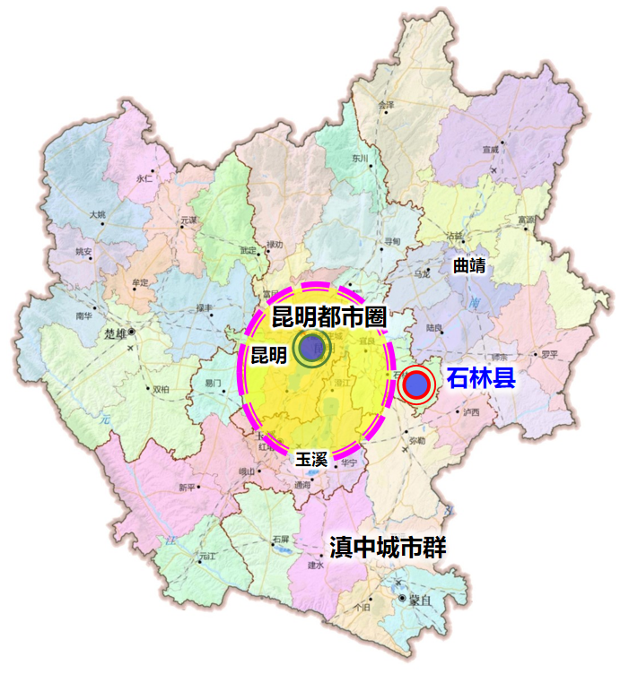
          - 石林县区域位置图
空间范围：石林县全部行政辖区，包括4个乡镇、3个街道（石林街道、鹿阜街道、板桥街道、大可乡、西街口镇、长湖镇、圭山镇），国土面积约1679.7平方公里，户籍总人口约25.61万人。
时间范围：“十五五”时期（2026—2030年）。

（三）编制依据

1.国家层面
（1）《交通强国建设纲要》
（2）《国家综合立体交通网规划纲要》
（3）《加快建设交通强国五年行动计划（2023—2027年）》
（4）《关于加快推进农村客货邮融合发展的指导意见》
（5）《新一轮农村公路提升行动方案》

2.省级层面
（1）《云南省综合立体交通网规划纲要》
（2）《云南省加快建设交通强省五年行动方案（2023—2027年）》
（3）《云南省通用机场布局规划（2016—2030年）》
（4）《云南省公路网规划》（2024年5月）
（5）《云南省“十五五”综合交通运输发展规划》（在编）
（6）《推进交通旅游融合发展实施方案》
（7）《云南省推动高速公路融合发展若干政策措施（试行）》
（8）《推进农村客货邮融合发展工作实施方案》

3.市、县级层面
（1）《昆明市综合交通体系规划（2021—2035年）》
（2）《石林彝族自治县国土空间总体规划（2021—2035年）》
（3）《石林彝族自治县“十四五”综合交通发展规划（2020—2025年）》
（4）《昆明市“十五五”综合交通运输发展规划》（在编）
（5）《石林彝族自治县国民经济和社会发展第十五个五年规划纲要》

（四）相关规划解读

1.《昆明市国土空间总体规划（2021—2035年）》
（1）国土空间总体格局方面。构建“一核两翼四轴”的城镇发展格局，优化城镇空间布局，石林县位于“四轴”中的中心城区核心区至红河哈尼族彝族自治州方向的城镇发展轴带。
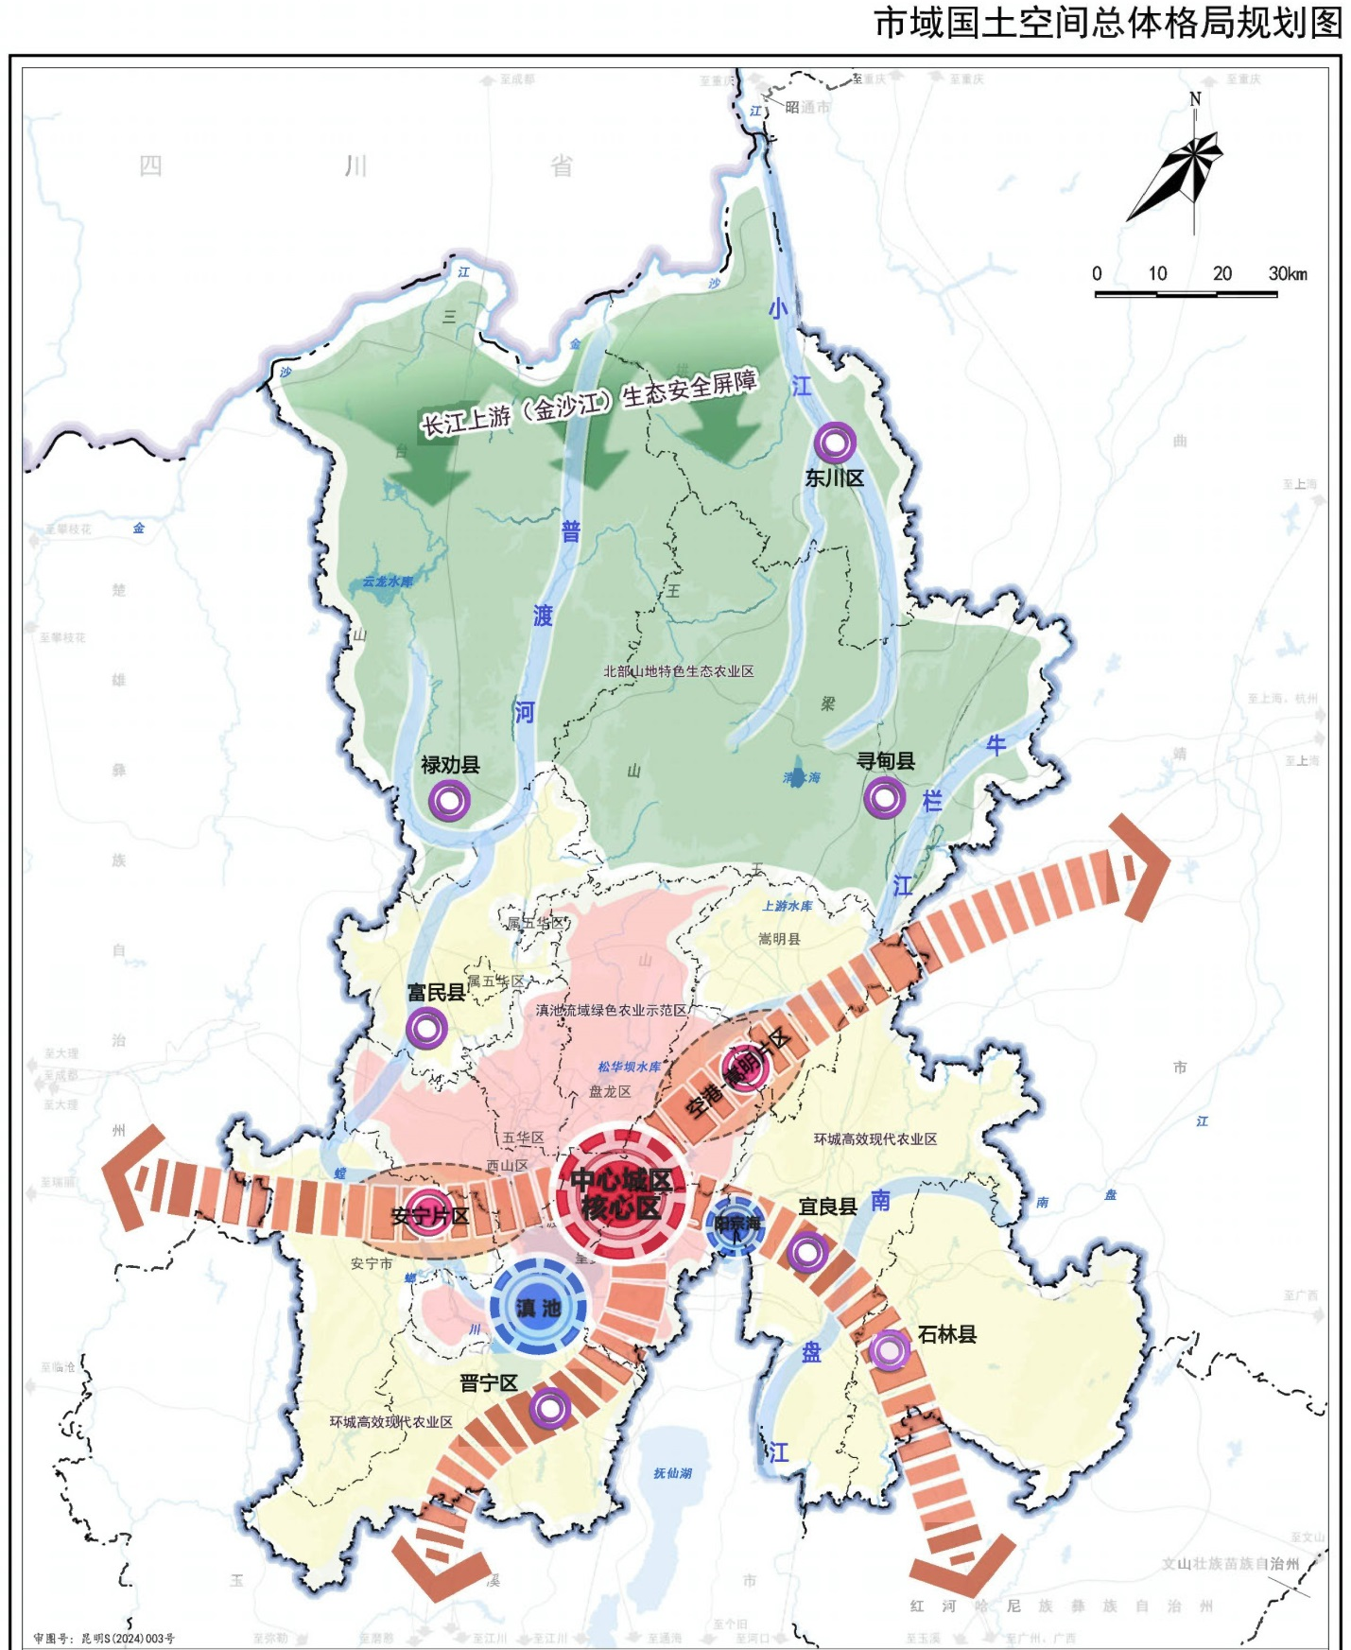
（2）市域综合交通方面。在石林县等8个县（区）研究预留通用机场建设空间，提升偏远地区、地面交通不便地区的通达能力，基本实现通用航空短途运输、低空旅游、应急救援等服务全域覆盖。
构建安全、便捷、高效、绿色、经济的一体化综合立体交通网络。
（3）产业协同发展方面。制造业布局上，石林县加强生态协同与环保要求，重点发展绿色能源、环保及绿色食品加工产业。旅游业布局上，石林为全市3个重点旅游片区之一，昆明—宜良—石林至两广为5条重点旅游走廊之一，推动全市旅游发展。

2.《昆明市“十五五”综合交通运输发展规划》（在编）
“十五五”期间昆明交通运输主要围绕十大任务，包括：一是提升我国面向南亚东南亚辐射中心交通保障能力；二是加快提升国际性综合交通枢纽功能；三是推进滇中城市群、昆明都市圈交通现代化；四是推进交通与产业融合发展；五是提升优质运输服务水平；六是推动“四好农村路”高质量发展；七是大力发展交通运输领域新质生产力；八是推动交通运输绿色低碳发展；九是全面深化交通运输领域改革；十是提升交通安全保障能力。全面推动交通运输高质量发展，加快构建安全、便捷、高效、绿色、经济、包容、韧性的现代化可持续综合交通运输体系。

3.《石林街道国土空间总体规划（2021-2035年）》
（1）发展定位
依托石林国家级风景区，以特色农业为基础，以文旅为龙头，深化农文旅融合发展，全面推进石林街道发展。打造“国际知名旅游目的地、云南现代特色农业基地、昆明市宜居宜业新辅城”。
（2）国土空间总体格局
统筹镇域生态、农业、城镇空间，以自然本底为基础，构建“两带筑底，双核引领、双轴带动、三区共生”的国土空间开发保护格局。
两带：南盘江和巴江保护带
双核：全域旅游服务区发展核和台创园农业发展核
两轴：九石阿全域旅游发展带动轴、324国道城镇发展带动轴
三区：生态保护区、农业发展区、城镇发展区。
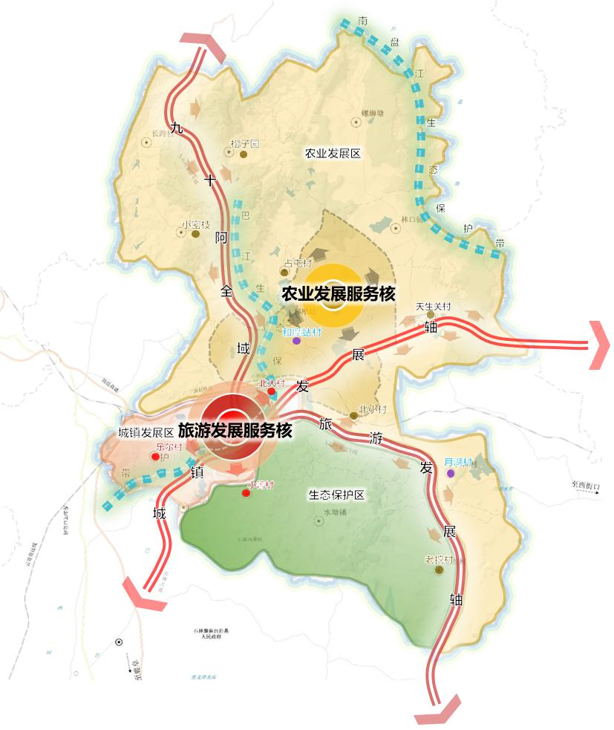
（3）综合交通体系发展规划
构建安全舒适道路体系打造美丽经济交通走廊打通石林街道内循环。完善交通基础设施，优化交通出行结构，加快推进绿色出行。
铁路系统规划：落实“一横四联”铁路系统，预留南昆铁路（改造）、昆明－宜良－石林都市轨道快线、昆明-石林-陆良-罗平城际铁路、石林新能源空铁廊道。
道路提质改造：推进G324、G326、S209国省道提升改造、国省干线“美丽公路”示范路创建，加快绿大公路、松起公路、山大公路等县乡道提升改造建设。
客运场站提升：提升改造石林景区旅游汽车、北大村客运场站，提高公共交通出行便捷性、舒适性。

4.《云南省公路网规划》
普通国省道至2030年：打通断头路、瓶颈路，推动低等级路段和城镇过境段改造，提升重要景区、口岸和枢纽连接公路集疏运能力。涉及石林主要为国道G324、G326、省道S209共3条公路。
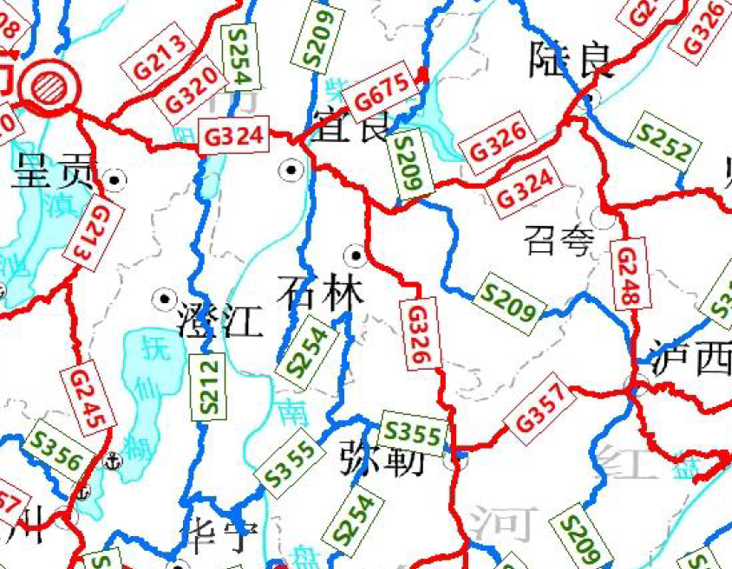

发展环境

（一）发展基础
“十四五”以来，面对地方财政收支矛盾加大、国内外环境复杂多变等不利因素，交通工作在石林县委、县政府领导下，全面落实省委、省政府和市委、市政府重大战略决策，围绕省委“3815”战略发展目标和昆明市“六个春城”建设，以“当好排头兵”高质量发展为抓手，聚焦“七个石林”建设，苦干实干，以“修路”助推全域旅游开发、精准扶贫、产业转型为导向，大力推进交通基础设施建设，在主骨架公路、国省道改造、联网公路、客运站点建设等方面取得了长足进步，为全县经济社会健康稳定发展提供了坚实支撑。
县域经济稳步增长为交通发展筑牢根基，地区生产总值从2020年112.73亿元增至2025年140.78亿元，年均增长4.67%，人均地区生产总值达5.97万元、年均增长4.75%，常住人口城镇化率50.1%，较2020年提升5个百分点。

1.发展成就
（1）交通基础设施不断完善。
“十四五”以来，石林县持续加大交通基础设施投入，交通网络布局持续优化，铁路、公路路网协同完善，为全县经济社会高质量发展筑牢交通根基。
铁路方面，县域现有南昆铁路、云桂铁路2条线路，合计总长86.5公里。
南昆铁路境内段长46.7公里，由北向东穿越石林县境内，在石林县内设有5个站，即石林站（客运站）、石林南站（货运站），以及宜耐、西街口、茂舍祖三个小型铁路客货运两用站。
云桂铁路境内正线长15.3公里，起于大可乡中龙村委会大平滩村，止于鹿阜（板桥）街道大叠水村委会小团山村，配套货运联络线长24.5公里，起于云桂线石林板桥站，止于南昆线石林南站，正线与货运联络线全长39.8公里。
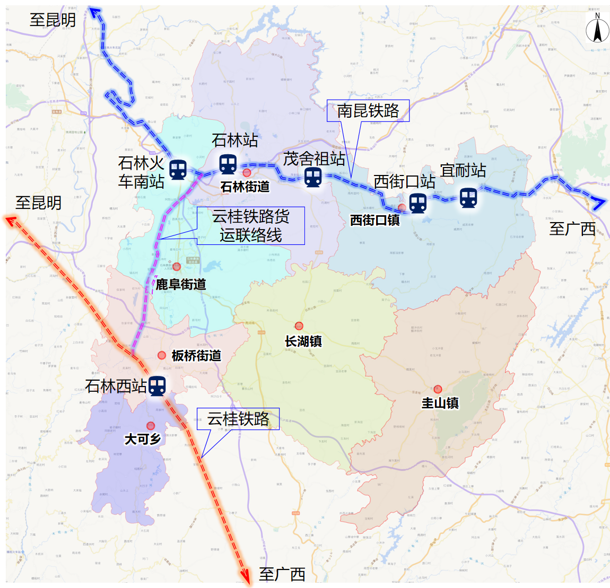
          - 石林县铁路线路及站点图
公路方面，截至2025年，全县公路通车总里程达1455.408公里，其中地方公路里程1231.635公里、高速公路89.664公里；按行政等级划分，国道112.377公里、省道111.396公里、县道326.251公里、乡道542.533公里、村道362.851公里，拥有G324、G326两条国道干线，已形成以G78汕昆高速（昆石高速）、G80广昆高速（石锁高速）、G326国道（西石高速）、S42石泸高速、宜石高速为骨架的快速通道网；普通国道二级及以上里程比例达7.72%，普通省道二级及以上里程比例达7.65%，实现乡镇通三级公路比例100%、乡镇和建制村100%通硬化路的“双百”目标，成为昆明市首家“四好农村路”全国示范县。
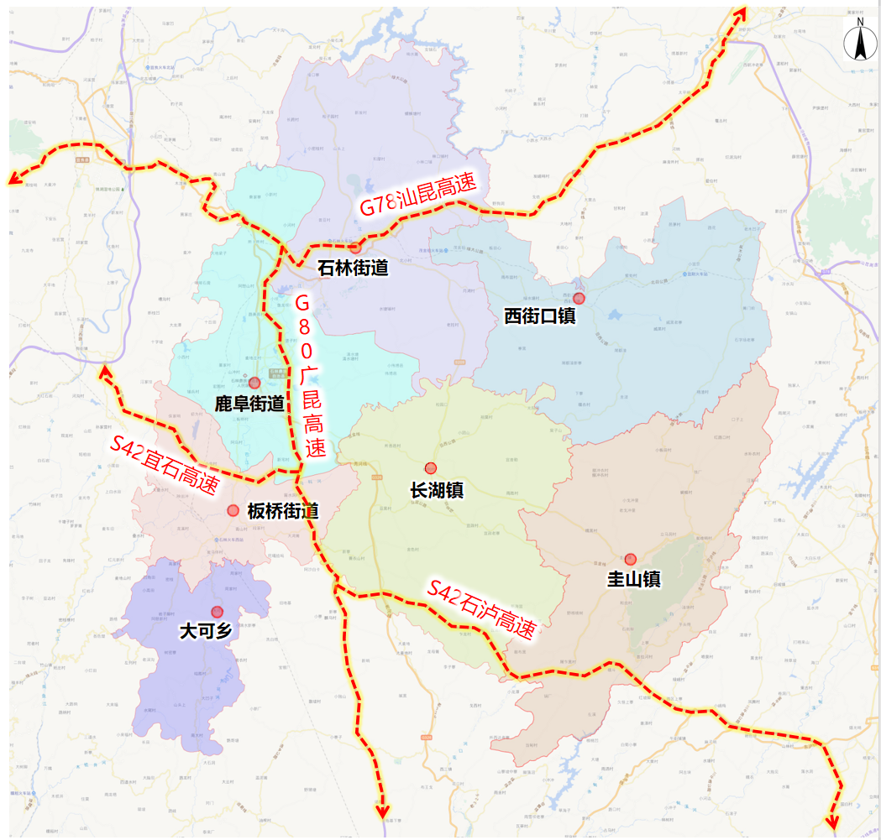
          - 石林县高速公路网图
（2）交通助推全域旅游与开放发展。
石林县立足资源禀赋，以交通促旅游、以旅游兴交通，持续优化石林—九乡地质奇观旅游线路，打造精品旅游线路8条，“探寻阿诗玛·石林非遗体验之旅”被评为省级特色旅游线路，“交通+旅游”融合发展新格局加快构建。依托完善的路网体系，形成了以石林县城为中心，连接昆明主城区、机场和周边乡镇的综合运输通道，对内强化城乡联动，对外提升开放联通水平，为全域旅游发展和区域经济协作提供坚实支撑。
（3）运输服务覆盖不断延展，品质效率持续提升。
全县运输服务网络日趋完善，截至2025年2月，共有35条客运线路，覆盖城际公交专线、市级班线及多个乡镇街道，85%的线路实行每日多班制，运营规范有序，有效满足本地居民出行和外来游客交通需求。2025年，全县拥有营运公交客运车辆188辆，全年运送城际公交客运25.4万人次、县内公交客运99.6万人次；城乡公交班线31条、车辆146辆，出租车100辆，城乡公共交通服务均等化水平显著提升。邮政快递服务能力持续增强，县乡村三级物流配送体系不断健全。深入推进农村客货邮融合发展，强化交通与邮政快递协同，构建“农村客运站+电商+快递+邮政+物流”综合服务模式，建制村通邮率达100%，有效破解乡镇到村“最后一公里”物流瓶颈。客运服务便捷化水平持续提高，互联网售票、手机售票等便民服务快速推广，购票出行更加高效便捷。
（4）智慧绿色交通建设有序推进，安全发展理念不断强化。
持续推动交通行业绿色转型，新能源运输装备占比逐年提升。公路养护管理成效显著，通过深化管理机制改革、推广新技术新工艺、加大资金投入等措施，公路优良路率稳步提升，切实保障公众出行安全顺畅。扎实推进农村公路安全生命防护工程建设，稳步开展危旧桥改造行动，持续强化县乡村道、建设工地等重点领域安全隐患排查治理，突出“两客一危”监管和极端天气安全防控，交通运输安全形势保持平稳。多举措推进绿美交通建设，结合农村公路养护和全域旅游发展，打造生态宜居的交通环境，助力绿色出行创建。
（5）现代化治理体系不断完善，行业治理能力明显提升。
深化交通运输行业治理改革，以全省“四好农村路”高质量发展现场会为契机，完善农村公路“建管养运”长效机制，健全“县道县管、乡道乡管、村道村管”的三级路政监管体系，明确管理养护权力和责任清单，行业治理规范化水平持续提升。规范客运市场秩序，强化网约车合规化管理，持续打击非法营运行为，维护公平有序的运输市场环境。行业信用体系不断完善，加强运输企业和从业人员信用管理，助力“信用交通”高质量发展。推进城乡客运一体化进程，持续扩大公共交通服务覆盖面，提升运输服务标准化、规范化水平，不断满足人民群众日益增长的美好出行需求。

2.“十四五”规划总体执行情况
从“十四五”规划整体执行情况看，农村公路建设养护、城乡运输服务覆盖、行业执法监管等普惠性、基础性任务基本完成既定目标；但规划内国省干线改造、铁路建设、高速公路扩容、重大枢纽工程等重点项目，受建设资金短缺、上级政策扶持不足、县级财政保障能力有限等因素影响，仅石泸高速圭山联络线（尾乍黑至海邑联络线）按规划建成投用，其余规划重大项目均未完成建设目标，规划核心工程执行进度未达预期，与规划既定目标存在较大差距。
——重大干线项目建设滞后
规划内国道G326和G324线石林县城过境公路及配套设施工程，原计划2022年建成通车，实际因PPP模式合规性调整，已依法完成项目清算退出，仅对已实施部分完成结算审计，后续建设工作未启动；国道G324线陆良召夸至石林北大村段改造工程、石林县鹿平公路矣马伴至平田段改扩建工程、石林长湖至大叠水风景区旅游专线等10余项规划干线公路项目，均未启动建设。
铁路项目方面，南昆铁路扩能改造、昆明至石林至陆良至罗平城际铁路、昆明经宜良至石林都市轨道快线、石林新能源空铁旅游项目，仅配合上级部门开展前期研究工作，未启动实质性建设；G78汕昆高速/G80广昆高速石林至昆明段扩容改造项目，完成前期配合工作，正在启动实施。规划内重大干线项目仅石泸高速圭山联络线（尾乍黑至海邑联络线）建成投用。
——农村公路建设任务全面完成
严格落实规划农村公路建设要求，完成2021—2024年农村公路改造工程、“四好农村路”提档升级（单车道改双车道）项目、自然村通村公路路面硬化工程、农村公路安全生命防护工程等建设任务。截至2025年底，全县公路通车总里程达1455.408公里，实现乡镇通三级公路比例100%、建制村通硬化路率100%，全面完成农村公路建设规划目标。
——项目前期工作有序开展
持续推进国道G324线陆良召夸至石林北大村段改建工程、石林县鹿平公路矣马伴至平田段公路改扩建工程、石林县堡子至所各邑乡村公路修缮工程、石林县长湖风景区至大叠水风景区公路工程等项目前期准备工作，完成可研编制、国土空间规划衔接等基础工作，为后续项目实施奠定前期基础。

3.存在的问题
经过“十四五”时期的建设与发展，石林县综合交通运输体系建设取得一定成效，但交通发展不平衡不充分不协调的矛盾仍然存在。2035年实现现代化高质量综合立体交通网、实现交通强国目标的任务仍需努力。主要表现为：
一是对外快速通道不足，区域协同发展受限。对外通道方面，石林与昆明及周边区域的联系主要依赖现有昆石高速（G78汕昆高速与G80广昆高速共线路段），通道单一，缺乏同城化、大运量、便捷多元的交通系统支撑。作为昆明通往滇东、滇南及通边、出海的主要运输通道，以及连接著名风景区石林的旅游线路，昆石高速于2003年建成通车，运营已逾20年。随着经济社会发展和周边路网不断完善，其交通承载压力持续增大，2023年日均交通量已达约45000pcu/d。由于该高速公路建设年代早、技术指标偏低、通行能力有限，导致交通拥堵与安全事故频发，已成为云南省高速公路网中典型的繁忙拥堵“瓶颈”路段，制约了区域深度协同和借力发展。区域协同发展方面，近年来，石林县一直在构建自身在滇东南喀斯特山水文化旅游区的中心地位，但近些年与周边的宜良、弥勒、泸西、陆良、师宗、罗平、澄江等地的旅游及产业区域联动发展没有实质性的进展，未能起到中心引领示范的作用。
二是基础设施网络结构不均衡，支撑服务能力需进一步提升。综合交通系统发展面临两大制约，一是交通结构不均，水运与航空受条件所限尚属空白。二是交通网络布局不均，呈现出明显的“西多东少、北多南少”不均衡格局，特别是东北部的西街口镇和南部的大可乡，高等级公路基本没有，现状通道达不到畅通标准，严重影响县域的整体发展。过境交通与城市交通相互干扰问题突出。G326线穿石林县城而过，G324线、S209线穿越风景名胜区及北部城镇，不仅影响通行效率，也存在较大安全隐患，亟须建设外围过境通道以分流过境车辆。此外，部分干线公路因使用年限长、修复养护资金投入不足，路况持续下滑，进一步制约路网整体服务能力。
三是农村公路互联互通存在短板，内畅外联水平不高。早期建设的部分农村公路受投资限制，随着乡村公路里程持续增加，重建轻管、农村公路管护资金兑现难等问题愈发凸显。自然村互联互通存在明显短板，部分农村公路出现水淹、塌陷、坑洼、开裂等状况，通行保障能力不足，与乡村全面振兴背景下的公路发展目标仍存在一定差距。
四是交通与产业融合发展不深，赋能作用有限。一是交通+文旅配套失衡，台创园、杏林大观园等景区交通衔接滞后，乡村旅游交通仅覆盖少数特色村寨，东北部西街口镇、南部大可乡路网薄弱导致旅游开发滞后，景城融合、旅居交通配套存在明显短板；二是交通+现代农业支撑不足，人参果等特色产业主产区产业路、资源路短板突出，冷链物流与农村路网衔接不畅，客货邮融合滞后，农产品运输堵点较多；三是交通+绿色工业联动不畅，产业园区与高速、铁路货运枢纽集疏运通道不完善，大宗货物“公转铁”推进缓慢；四是交通+物流融合层级偏低，公铁联运衔接不足、多式联运体系未形成，农村物流末梢覆盖不足；五是交通+低空经济等新业态配套缺失，低空起降场衔接路网不完善，数字绿色交通融合不足。同时，交通与产业融合规划衔接不紧、要素保障偏弱、部门协同不足，难以有效支撑“1+3”百亿级产业与县域交通高质量发展。
五是综合运输服务效能不高，衔接融合不足。综合客运服务一体化融合程度不高，不同运输方式之间的衔接水平有待加强，个性化出行需求服务升级仍需加快，农村地区服务均等化水平仍需提升，公共交通整体服务品质有待提升。运输结构性矛盾突出，大宗货物及中长距离运输“公转铁”还需提升，公路货运仍占据主体地位，多式联运尚处于起步阶段，货运物流提质降本增效仍需发力。邮政快递服务的均等化水平有待提升。
六是行业发展支撑不强，转型升级面临挑战。养护资金缺口大、管养保障不足；智慧交通、绿色交通建设滞后，数字化与低碳转型缓慢；安全应急体系不完善，路网韧性不足；行业治理、要素保障、投融资机制不健全，制约交通高质量发展。

（二）发展形势及要求

1.外部形势
“十五五”时期是我国迈向2035年基本实现现代化的关键时期，是实现云南省“3815”战略发展目标的收官期。当前我国公路发展正在转入拾遗补缺、做优增量、优化存量的高质量发展阶段。
从国际来看，世界百年未有之大变局全方位深层次加速演进，全球化和逆全球化激烈交锋，世界政治经济格局深度调整。新一轮科技革命和产业变革加速突破，人工智能、新能源技术等前沿科技迭代融合，将重塑产业形态与经济格局。地缘冲突多发易发，南亚东南亚地区形势复杂多变，我国周边安全威胁和战略压力持续加大，直接影响跨境交通通道安全与互联互通推进方向。
从国内来看，我国处于向高收入国家跨越的关键阶段，发展条件与增长模式深刻变革。传统动能增长空间收窄，有效需求不足，支撑发展的部分红利递减，但社会主义市场经济体制优势、超大规模市场需求优势等仍为交通基础设施建设提供坚实支撑。
从全省来看，目前边疆、民族、山区、美丽仍是云南最为突出的四大省情特征。当前云南省正处于从高速增长向高质量发展转轨的关键阶段，面临债务风险凸显、资金土地要素趋紧、路网分布不均、投资边际效应降低及科技创新支撑不足等挑战，未来将坚持稳中求进工作总基调，推动由“适度超前”向“量力而行”转变，“十五五”时期是“3815”战略发展目标“八年大发展”的收官期，全省将持续优结构、精准补短板，构建安全、便捷、高效、绿色、经济、包容、韧性的现代化综合交通运输体系，推动交通运输实现质的有效提升和量的合理增长。
从全市来看，昆明是我国面向南亚东南亚开放的核心门户，叠加“一带一路”、长江经济带、西部陆海新通道等多重国家战略，正依托中老铁路等国际大通道，联动磨憨打造国际口岸城市，实现从开放“末梢”向合作“前沿”的转变。石林地处昆明东南门户、滇东南入昆关键节点，是昆明辐射滇东、连通滇东南的重要交通枢纽。
交通基础设施方面，昆明持续完善现代化综合交通运输体系，但辐射能力仍显不足。具体表现为：面向南亚东南亚的通道“通而不畅、通而不强”，国际交通枢纽的集聚作用有限，物流提质增效存在堵点；区域发展不平衡问题突出，城乡交通品质差距明显；资金保障压力持续增大，政府债务负担加重，融资渠道单一，运营维护资金短缺。
产业融合方面，旅游业为昆明的支柱产业之一。石林县作为云南昆明旅游的重要标识，具有无可替代的地位。“十四五”期间，昆明游客接待量与旅游总花费的年均增速均超24%，昆明正加速打造世界级休闲度假旅游目的地，推动旅游模式从“单点观光”向“全域旅游”转变，构建“全域空间融合、全产业链联动”的发展格局。

2.发展要求
经济社会发展以及交通强国建设的新形势新任务对石林综合交通运输发展提出了一系列新的要求。
加快建设社会主义现代化强国，要求以交通运输高质量发展为重要支撑。“十五五”时期是我国全面建设社会主义现代化国家的关键时期，落实推进中华民族伟大复兴的战略部署，交通运输发展要紧扣中国式现代化特征。适应人口规模巨大的现代化，要求交通运输不断满足人民日益增长的出行需求；适应全体人民共同富裕的现代化，要求不断提升交通运输发展的均衡性、公平性、包容性；适应物质文明和精神文明相协调的现代化，要求交通运输推动硬实力和软实力实现双突破；适应人与自然和谐共生的现代化，要求将生态文明建设融入交通运输发展的全过程和各环节；适应走和平发展道路的现代化，要求交通运输以基础设施“硬联通”、制度规则“软联通”推进民心相通。
服务区域一体化融合发展，要求精准补齐短板，提升交通运输整体服务水平。石林县应紧紧围绕市委“六个春城”部署，主动服务和融入昆明区域性国际中心城市建设，持续完善县域综合交通运输体系。通过精准补齐交通基础设施短板，加快构建“内畅外联”交通网络格局，进一步凸显区位节点优势，为区域一体化融合提供有力交通支撑。充分发挥交通运输在促进地方经济发展、缩小区域差距中的基础性与先导性作用，为石林县经济高质量发展和建设国际知名旅游目的地奠定坚实基础。
统筹推进新型城镇化和乡村全面振兴，要求深入推进城乡交通运输一体化发展。立足石林县发展实际，把握交通“均等化”导向，聚焦县域路网“西强东弱、北优南弱”、西街口与大可乡等片区交通薄弱、自然村互联互通不足等突出短板精准发力。在县级财力有限、要素保障趋紧的现实条件下，避免“重干线、轻末梢”的失衡发展。重点推进县乡村路网提质改造、城乡公交一体化延伸、县乡村三级物流末梢网络覆盖，聚焦农村公路安全生命防护工程、乡镇物流服务站升级、村级客货邮服务点布设等投资小、见效快、惠民实的项目，持续提升城乡交通基本公共服务均等化水平，以交通发展筑牢乡村振兴与民族团结基石。
积极培育和发展新质生产力，要求交通运输创新绿色发展。当今世界正在经历新一轮科技革命和产业变革，数字经济、人工智能等新技术、新业态已成为实现经济社会发展的强大技术支撑。要求以新质生产力引领交通运输新业态和引领交通运输产业创新升级，加快交通领域科技创新，壮大“交通+产业”生态，发展低空经济、通道经济等，推动交通运输由依靠传统要素驱动向更加注重创新驱动转变。积极稳妥推进碳达峰、碳中和，建设美丽中国，要求将生态文明理念贯穿综合交通建设和发展的全过程、各环节，实现发展模式绿色化转型，持续推动绿美交通建设，推进集约节约运输、绿色运输和交通循环经济建设。
统筹高质量发展和高水平安全，全面推动交通运输安全发展。统筹高质量发展和高水平安全，是以习近平同志为核心的党中央立足新发展阶段国际国内新形势新情况作出的重大战略部署。充分发挥交通运输保障经济社会健康发展和国家安全的重要作用，要求固行业安全发展根基、守安全生产底线、强应急管理体系，不断提升交通运输系统韧性。

总体要求

（一）指导思想
以习近平新时代中国特色社会主义思想为指导，全面贯彻党的二十大和二十届历次全会精神，深入贯彻落实习近平总书记三次考察云南重要讲话、重要指示精神和省委、市委全会精神，坚持稳中求进工作总基调，完整、准确、全面贯彻新发展理念，以克服封闭保守思想、进一步全面深化改革为动力，围绕市委“六个春城”部署，深入实施“3815”战略发展目标，主动服务和融入新发展格局，助力昆明区域性国际中心城市建设。充分考量石林县的自身实际与发展短板，确保规划目标切实可行、任务举措扎实落地，实现交通运输质的有效提升和量的合理增长。加快构建安全、便捷、高效、绿色、经济、包容、韧性的现代化可持续综合交通运输体系，显著提升石林国际知名旅游目的地和“天然氧吧·旅居石林”的品牌形象，使其成为滇东旅游环线、昆明“黄金旅游线路”上的关键节点，为开创石林高质量发展新局面贡献交通力量。

（二）基本原则
服务大局，开放联动：衔接国家及省市级发展战略，推进与周边市县通道建设，强化石林在滇东旅游环线、昆明黄金旅游线路中的关键节点作用，提升区域服务定位。
人民至上，公平普惠：聚焦群众交通出行“急难愁盼”，推进新一轮农村公路提升行动，推动“四好农村路”高质量发展，建设人民满意的交通。
融合发展，降本增效：推动交通发展向质量效益、一体化融合转变，实现质效提升和量的合理增长，发挥各类运输方式整体效能。
安全可靠，保障有力：统筹发展和安全，防范重大风险，强化安全生产，完善交通基础设施网络，提升路网韧性。
绿色发展，创新驱动：践行生态环保理念，推动交通绿色低碳发展；以创新为引领，促进新技术新业态应用，推动交产融合。

（三）发展思路
“十五五”时期，石林县交通运输发展机遇与挑战并存、机遇大于挑战。既要立足县域发展实际破解现实瓶颈，也要紧抓国家、省、市、县战略机遇，以精准施策、靶向发力推动交通高质量发展，为全县经济社会发展提供支撑。

1.制约因素
当前石林交通发展受县域综合实力约束，项目建设与提质改造面临以下制约因素：
一是财政保障压力大。税源结构单一、非税收入不稳、土地出让收益不及预期，叠加防风化债任务繁重，交通建设资金筹措难度大；二是项目储备不足。大项目、好项目储备不足，部分项目前期工作不扎实，导致建设进度滞后；三是要素保障弱。已列入国家公路网规划、云南省道网规划、昆明市及石林县“十四五”规划的部分项目，因投资规模较大，尚未争取到国家层面政策支持，仅靠县级财政难以独立推进；四是存量道路改造滞后。老326国道、豆金公路等移交地方管理的国省道，因建成时间早、使用年限长，加之县级财力有限，未能按“十四五”综合交通体系规划及时启动提升改造工程。

2.发展机遇
国家交通强国战略与农村交通、低空经济系列政策叠加实施，为石林县补齐交通基础设施短板、培育交通发展新动能带来机遇。国家深入推进交通强国建设，出台《交通强国建设纲要》《国家综合立体交通网规划纲要》等顶层设计，大力支持中西部地区完善交通网络；《新一轮农村公路提升行动方案》聚焦农村公路提质、安全保障与客货邮融合发展，与石林深化“四好农村路”建设、打通自然村联通堵点、助力乡村振兴的交通需求高度契合；国家鼓励低空经济创新发展，石林作为昆明低空区域起降场布局节点，可依托政策导向拓展低空文旅、低空物流应用场景，多重国家政策为石林争取国债、专项债、中央预算内投资等资金支持、破解交通发展瓶颈创造了有利条件。
云南省滇中城市群一体化与交通产业融合政策纵深推进，为石林县强化区域交通联动、深化“交通+”融合发展带来机遇。省委“3815”战略发展目标全面实施，滇中城市经济圈协同发展加速推进，石林作为滇中城市群重要节点、昆明1小时经济圈核心成员，可借力区域交通一体化政策强化与昆明、宜良、弥勒等周边县区通道衔接；省级出台交通旅游融合、高速公路融合发展政策，支持“高速+文旅、产业、光伏”多元融合，精准契合石林“1+3”百亿级产业发展需求；《云南省综合立体交通网规划纲要》《云南省公路网规划》重点强化滇东、滇东南交通通道建设，石林作为沿海及滇东、滇东南地区入昆门户，可主动对接省级规划、争取纳入重点通道建设范围，全面提升区域交通枢纽地位。
昆明市“强省会”战略与都市圈交通布局加快落地，为石林县融入同城化交通网络、完善县域路网配套带来机遇。昆明市全力推进国际性综合交通枢纽建设，谋划都市轨道、城际铁路等项目，助力石林快速融入昆明同城化交通网络、提升对外快速通达能力；市级重点打造滇东旅游环线、昆明黄金旅游线路，大力布局低空经济，为石林完善旅游交通配套、建设低空起降场及航线、打造交旅融合特色品牌提供政策支撑；昆明市深入推进县乡公路“互联互通”规划建设，石林板桥西站至宜良竹山、匡远至鹿阜等一批跨区域公路项目可纳入市级统筹实施，借力市级资源有效补齐区域交通衔接短板。
石林县产业升级与交通基础优势协同释放，为全县交通运输提质增效、实现转型发展带来机遇。全县“1+3”百亿级产业（文旅、绿色肉制品、钙基新材料、人参果）加速培育，文旅产业亟须完善“快进慢游”交通网络，工业、农业亟须强化物流枢纽与产业路支撑，为交通项目谋划、资金争取提供核心牵引；当前石林对外通道单一、东北部与南部交通薄弱、农村公路互联互通不足等短板突出，交通提质扩容与县域经济社会发展、乡村振兴、全域旅游需求高度契合，交通建设空间广阔；全县已实现乡镇通三级公路、建制村通硬化路“双百”目标，拥有5条高速、2条铁路的坚实路网基础，可依托存量优势优化枢纽功能、拓展产业融合场景，推动交通运输从“基础保障型”向“发展赋能型”全面转型。

3.核心思路
立足石林实际，克服保守思想，坚持规划可行、举措落地，以“补瓶颈、强网络、融产业、优服务”为核心。
优先打通对外通道、县域薄弱片区等瓶颈路段，完善安防设施与交通管理平台；持续深化“四好农村路”建设，推进交通数字化转型，全面提升路网通达与运输能力；紧扣旅游城市定位与产业转型需求，强化交通对全域旅游、乡村振兴、产业集群的支撑作用，主动融入滇东旅游环线、昆明黄金旅游线路，构建“外联内畅、快进慢游、智慧绿色、普惠均等”的综合交通体系，为石林高质量发展筑牢交通根基。

（四）主要目标
“十五五”期间立足石林“滇中经济圈重要节点、昆明都市圈东南部交通门户”定位，紧扣交通强国、交通强省建设部署，锚定2035年远景目标，聚焦县域综合交通发展核心矛盾，持续推动交通运输行业高质量发展。到2030年，全县综合立体交通网络更加完善，交通基础设施短板弱项全面补齐。深度融入国家及省、市重大开放发展战略，强化与滇中城市群、周边县区及重点经济区的互联互通，交通基础设施布局持续优化。便捷高效的现代物流网络基本建成，客货运输服务品质和效率显著提升，交通安全保障能力全面增强，绿色低碳、智慧创新发展水平迈上新台阶。基本建成“外联内畅、布局均衡、快进慢游、智慧绿色、安全高效”的综合交通网络格局，进一步完善县域道路网系统，构建与石林旅游产业、特色产业发展相适配的一体化综合交通体系。全面提升石林在滇中经济圈及昆明都市圈中的功能定位和辐射服务能力，为全县旅游转型升级、产业提质增效、民生福祉改善提供坚实交通支撑。
基础设施优化提升，交通通道网络愈发完善。加快完成主通道扩容改建，强化与周边宜良、弥勒、泸西等县区的连通，构建多通道互补的高速联通格局。公路总里程力争达到XX公里，普通国道二级以上公路比重达XX%以上（全省目前为60%），普通省道三级及以上公路比重达XX%以上（全省目前为56%）；具备条件的建制村通双车道公路比例达到100%，20户以上自然村通硬化路率保持100%。统筹推进公铁联运、低空经济配套完善，强化公铁无缝衔接。邮政快递服务网络持续健全，覆盖城乡的服务体系不断完善。层次分明、功能清晰、衔接便捷和运转高效的综合交通枢纽体系构建取得显著进展。
运输服务优质高效。优化调整运输结构，促进各类运输方式深度衔接，县乡村三级物流配送网络更加健全，市内外、城乡间等多层次交通运输转换更加顺畅，加快构建高效、经济、可靠的多式联运系统，推进物流降本提质增效；运输服务能力显著提升，旅客出行服务系统更加智能，联程运输能力不断增强，客运出行体验进一步提升，特殊人群和适老化服务能力显著增强，城市公共交通网络更加完善，城乡一体化客运服务水平进一步提高。
转型发展成效凸显。基础设施养护转型持续推动，养护体制机制加快完善。智慧交通发展迈上新台阶，交通运输基础设施智能化及大数据应用水平大幅提升。“交通+”加速发展，交产融合取得新进展。安全应急保障有力，交通运输安全应急和救援体系完备，重特大事故得到有效遏制。绿美交通建设全面推进，污染防治攻坚取得成效，新能源和清洁能源装备加速推广，绿色出行比例提高，生态文明理念深入人心。
支持保障有力可靠。行业治理规范高效，综合交通运输管理体制机制持续完善，法治政府部门建设成效显著，综合交通人才培养选拔体系不断完善，人才队伍素质显著提升。

主要任务

（一）畅通对外快速通道，破解区域协同联通瓶颈

1.持续推进综合交通运输通道建设
全面加强与昆明（宜良）、曲靖（陆良、师宗）、红河（泸西、弥勒）、玉溪（澄江、华宁）等周边重要节点之间的交通连接，助推石林产业转型升级，全方位提升县域经济综合实力。
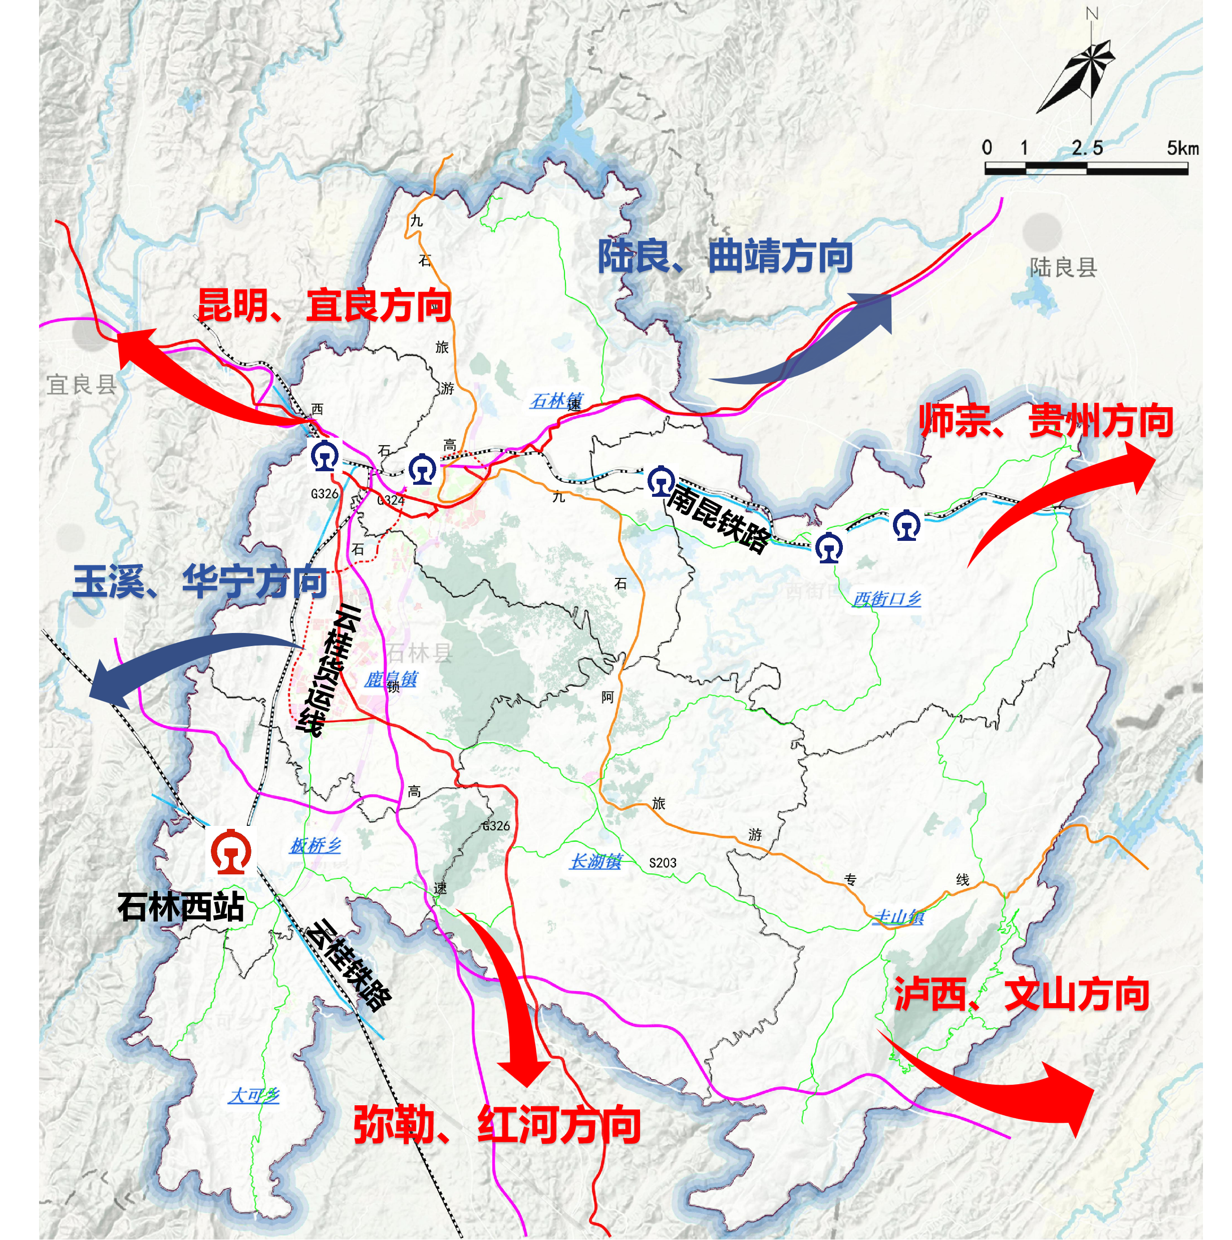
          - 综合运输通道示意图
依托高速铁路、普速铁路、高速公路、普通国省干线以及重要县道，系统性构建昆石通道、石曲通道、石贵通道、石文通道、石红通道和石玉通道等“六大综合运输通道”。进一步巩固县域互联互通的综合交通格局，拓展城镇发展轴线，全面提升石林县在滇中城市经济圈和滇中城市群中的功能地位。
专栏1“十五五”综合运输通道
通道  名称 | 主要节点 | 运输方式 | 编号 | 主要路线 | 主要功能
昆  石  通  道 | 宜良、昆明 | 高速铁路 |  | 云桂高铁 | 拉伸城镇主要发展轴，增强与宜良、昆明等节点联系，使石林县加速融入滇中城市经济圈和滇中城市群。
昆  石  通  道 | 宜良、昆明 | 普速铁路 |  | 南昆铁路 | 拉伸城镇主要发展轴，增强与宜良、昆明等节点联系，使石林县加速融入滇中城市经济圈和滇中城市群。
昆  石  通  道 | 宜良、昆明 | 高速公路 | G78 | 昆石高速 | 拉伸城镇主要发展轴，增强与宜良、昆明等节点联系，使石林县加速融入滇中城市经济圈和滇中城市群。
昆  石  通  道 | 宜良、昆明 | 普通国道 | G324 | 昆石公路 | 拉伸城镇主要发展轴，增强与宜良、昆明等节点联系，使石林县加速融入滇中城市经济圈和滇中城市群。
昆  石  通  道 | 宜良、昆明 | 普通省道 | S209 | 九石阿旅游专线 | 拉伸城镇主要发展轴，增强与宜良、昆明等节点联系，使石林县加速融入滇中城市经济圈和滇中城市群。
石  曲  通  道 | 陆良、曲靖 | 高速铁路 |  | —— | 拉伸城镇次要发展轴，加强与陆良、曲靖、宣威、富源、昭通、成都等节点联系，借力川南经济区，加快融入成渝经济圈、长江经济带。
石  曲  通  道 | 陆良、曲靖 | 普速铁路 |  | —— | 拉伸城镇次要发展轴，加强与陆良、曲靖、宣威、富源、昭通、成都等节点联系，借力川南经济区，加快融入成渝经济圈、长江经济带。
石  曲  通  道 | 陆良、曲靖 | 高速公路 | G78 | 汕昆高速公路 | 拉伸城镇次要发展轴，加强与陆良、曲靖、宣威、富源、昭通、成都等节点联系，借力川南经济区，加快融入成渝经济圈、长江经济带。
石  曲  通  道 | 陆良、曲靖 | 普通国道 | G326 | 西石公路 | 拉伸城镇次要发展轴，加强与陆良、曲靖、宣威、富源、昭通、成都等节点联系，借力川南经济区，加快融入成渝经济圈、长江经济带。
石  贵  通  道 | 师宗、罗平、贵州 | 高速铁路 |  | —— | 拉伸城镇次要发展轴，加强与师宗、罗平、贵州等节点联系，师宗、罗平、贵州。
石  贵  通  道 | 师宗、罗平、贵州 | 普速铁路 |  | 南昆铁路 | 拉伸城镇次要发展轴，加强与师宗、罗平、贵州等节点联系，师宗、罗平、贵州。
石  贵  通  道 | 师宗、罗平、贵州 | 高速公路 | G78 | 汕昆高速 | 拉伸城镇次要发展轴，加强与师宗、罗平、贵州等节点联系，师宗、罗平、贵州。
石  贵  通  道 | 师宗、罗平、贵州 | 普通国道 | G324 | 北召公路 | 拉伸城镇次要发展轴，加强与师宗、罗平、贵州等节点联系，师宗、罗平、贵州。
石  文  通  道 | 泸西、丘北、文山 | 高速铁路 |  | 云桂高铁 | 拉伸城镇次要发展轴，加强与泸西、丘北、文山等节点联系，借力广西经济区、粤港澳大湾区、加快融入海上丝绸之路。
石  文  通  道 | 泸西、丘北、文山 | 普速铁路 |  | —— | 拉伸城镇次要发展轴，加强与泸西、丘北、文山等节点联系，借力广西经济区、粤港澳大湾区、加快融入海上丝绸之路。
石  文  通  道 | 泸西、丘北、文山 | 高速公路 |  | 石泸高速 | 拉伸城镇次要发展轴，加强与泸西、丘北、文山等节点联系，借力广西经济区、粤港澳大湾区、加快融入海上丝绸之路。
石  文  通  道 | 泸西、丘北、文山 | 普通国道 |  | —— | 拉伸城镇次要发展轴，加强与泸西、丘北、文山等节点联系，借力广西经济区、粤港澳大湾区、加快融入海上丝绸之路。
石  文  通  道 | 泸西、丘北、文山 | 普通省道 | S209 | 九石阿旅游专线 | 拉伸城镇次要发展轴，加强与泸西、丘北、文山等节点联系，借力广西经济区、粤港澳大湾区、加快融入海上丝绸之路。
石  红  通  道 | 弥勒、开远、红河 | 高速铁路 |  | —— | 拉伸城镇次要发展轴，加强与弥勒、开远、红河等节点联系，融入南亚、东南亚辐射中心。
石  红  通  道 | 弥勒、开远、红河 | 普速铁路 |  | 云桂高铁 | 拉伸城镇次要发展轴，加强与弥勒、开远、红河等节点联系，融入南亚、东南亚辐射中心。
石  红  通  道 | 弥勒、开远、红河 | 高速公路 | G80 | 广昆高速 | 拉伸城镇次要发展轴，加强与弥勒、开远、红河等节点联系，融入南亚、东南亚辐射中心。
石  红  通  道 | 弥勒、开远、红河 | 普通国道 | G326 | 昆河公路 | 拉伸城镇次要发展轴，加强与弥勒、开远、红河等节点联系，融入南亚、东南亚辐射中心。
石  红  通  道 | 弥勒、开远、红河 | 普通省道 |  |  | 拉伸城镇次要发展轴，加强与弥勒、开远、红河等节点联系，融入南亚、东南亚辐射中心。
石  红  通  道 | 弥勒、开远、红河 | 重要县道 |  |  | 拉伸城镇次要发展轴，加强与弥勒、开远、红河等节点联系，融入南亚、东南亚辐射中心。
石  玉  通  道 | 华宁、澄江、玉溪 | 高速铁路 |  | —— | 拉伸城镇次要发展轴，增强与华宁、澄江、玉溪等节点联系，使石林县加速融入滇中城市经济圈和滇中城市群。
石  玉  通  道 | 华宁、澄江、玉溪 | 普速铁路 |  | —— | 拉伸城镇次要发展轴，增强与华宁、澄江、玉溪等节点联系，使石林县加速融入滇中城市经济圈和滇中城市群。
石  玉  通  道 | 华宁、澄江、玉溪 | 高速公路 |  | 宜石高速 | 拉伸城镇次要发展轴，增强与华宁、澄江、玉溪等节点联系，使石林县加速融入滇中城市经济圈和滇中城市群。
石  玉  通  道 | 华宁、澄江、玉溪 | 普通国道 |  | —— | 拉伸城镇次要发展轴，增强与华宁、澄江、玉溪等节点联系，使石林县加速融入滇中城市经济圈和滇中城市群。
石  玉  通  道 | 华宁、澄江、玉溪 | 普通省道 |  | —— | 拉伸城镇次要发展轴，增强与华宁、澄江、玉溪等节点联系，使石林县加速融入滇中城市经济圈和滇中城市群。
石  玉  通  道 | 华宁、澄江、玉溪 | 重要县道 |  | 鹿平公路 | 拉伸城镇次要发展轴，增强与华宁、澄江、玉溪等节点联系，使石林县加速融入滇中城市经济圈和滇中城市群。

2.完善多维协同的综合立体交通网络布局
以建设“畅行石林”为目标，统筹公路、铁路等多种运输方式，深化交通与文旅深度融合，持续优化综合交通网络结构，逐步构建以铁路、高速公路高效衔接的综合交通快速网为骨架，普通国省道、重要县道组成的高效率普通干线网为支撑，一般县道、乡道织就的广覆盖基础服务网为脉络，绿道、风景道、旅游专线及低空飞行线路等特色专线为补充的多维协同交通体系，有效串联石林风景区、长湖、圭山、大叠水等核心文旅资源，补齐交通发展短板，基本形成布局合理、功能完善、衔接顺畅、体验丰富的“快进慢游”交通网络，为石林全域旅游高质量发展筑牢坚实交通保障。

3.夯实“快进”基础，构建高品质的综合交通快速网。
加快推进高速公路与铁路的有效衔接，依托现有云桂高铁、南昆铁路，联动5条高速，构建“2+5”快速交通体系，提升外部可达性，推进县域协同发展，全面提升昆明对周边县域的辐射能力。
——推进高速公路扩容改造。
依托G78汕昆高速/G80广昆高速石林至昆明段扩容改造项目的推进实施，构建连接昆明与滇东、滇南地区的多车道、大容量高速公路通道，进一步增强区域交通承载能力，有效缓解对外通道单一、客货混行现象显著、节假日交通拥堵严重等交通问题。需着重推进以下工作：
一是全力配合推进G78汕昆高速/G80广昆高速石林至昆明段（扩容改造）项目，强化要素保障，确保项目顺利实施。
二是提升县域内部路网与高速公路的衔接效能，提升综合交通联动水平。通过加强高速公路与重要枢纽场站、乡镇之间的顺畅连接，构建高效便捷的综合交通运输体系，全面提高县域高速公路覆盖与服务能力。同时，积极推动路网向东延伸，串联长湖、圭山、阿庐古洞（泸西）、普者黑（丘北）等核心旅游景区，整合滇东南优质旅游资源，打造畅通高效的旅游黄金线路。
——积极推进铁路前期工作。
以《国家中长期铁路网规划（2016—2030）》、《昆明市城市轨道交通线网规划修编（第三轮）》远景规划目标为依据，综合上位规划、现状以及石林县未来经济社会发展需求，规划远期形成“二横三联”铁路网络结构。
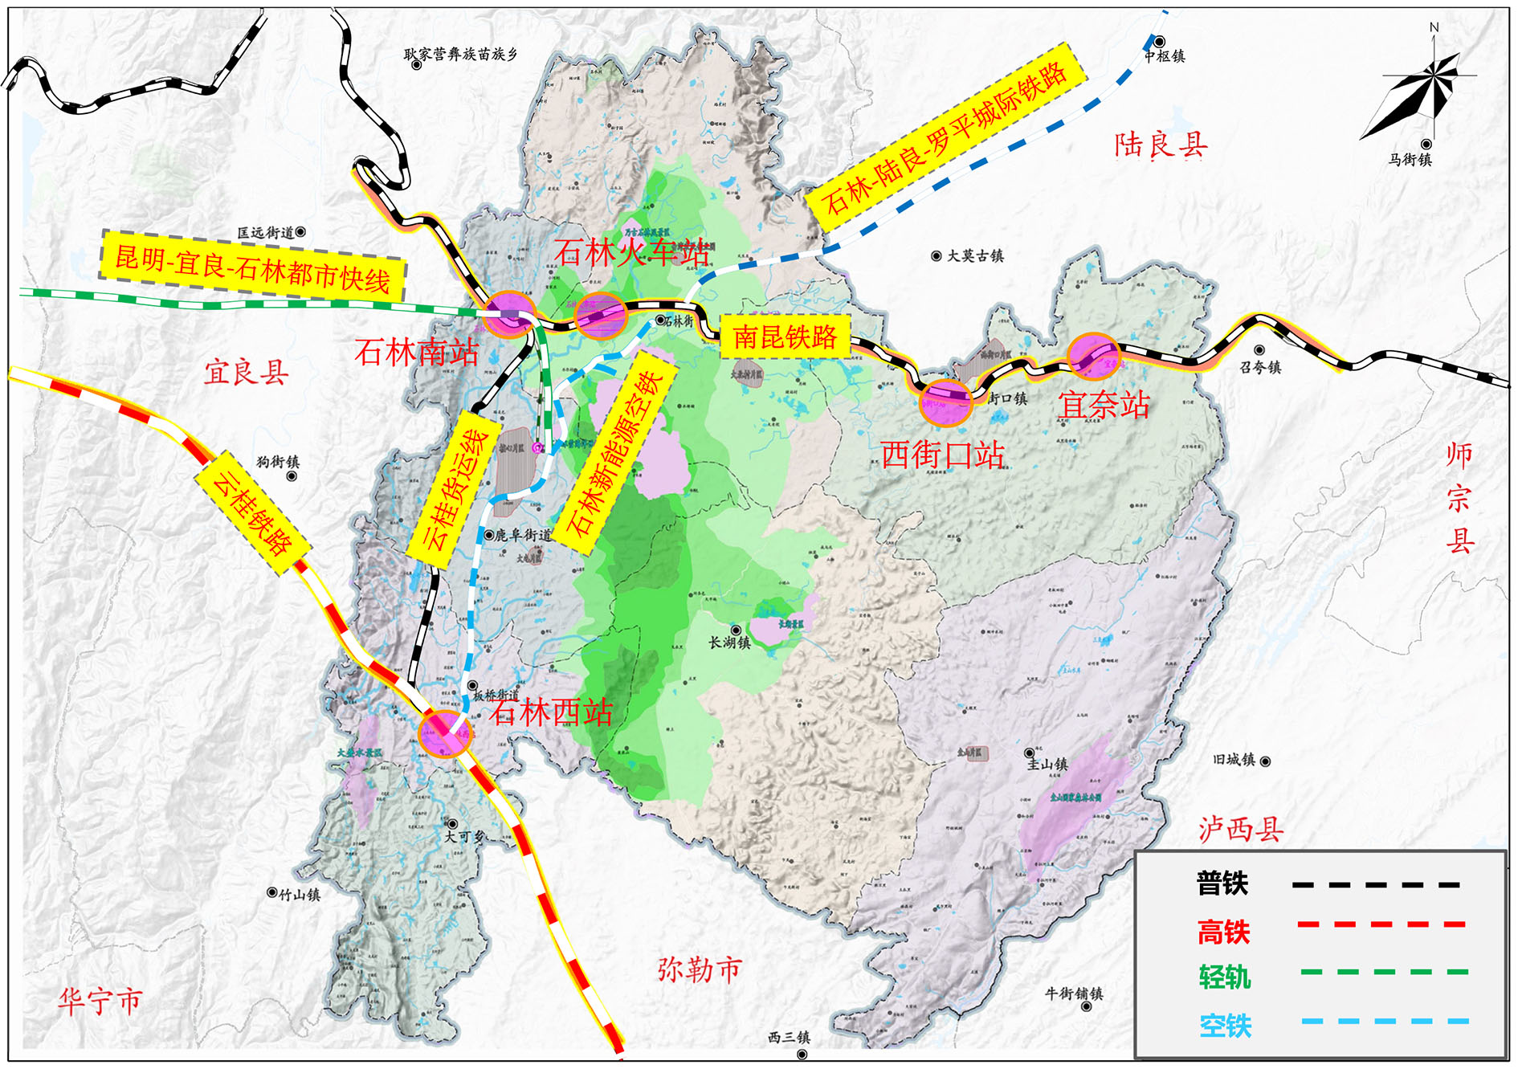
一横：南昆铁路（改扩建），自北向南贯穿石林县东部，县境内线路全长约46.7公里，设石林站、石林南站，以及宜耐、西街口、茂舍祖三个客货运站点，是西南地区重要的铁路货运通道。依据《昆明市“十五五”综合交通运输发展规划》（编制中），拟按国家Ⅰ级单线电气化铁路标准，积极配合上级主管部门推进南昆铁路扩能改造工程的前期研究论证工作。
二横：云桂铁路（已建成），属于国家Ⅰ级双线电气化铁路，县境内路段起于大可乡中龙村委会大平滩村，止于鹿阜街道大叠水村委会小团山村，正线全长15.3公里。
一联：货运联络线（已建成），衔接云桂铁路石林西站与南昆铁路石林南站，线路全长24.5公里。
二联：昆明经宜良至石林县城都市轨道（预留），石林县段长约9.5公里。“十五五”期间积极推进项目前期研究工作，作为远期储备项目，待政策允许时适时启动。
三联：昆明至石林至陆良至罗平城际铁路，“十五五”期间积极推进项目前期研究工作，作为远期储备项目，待政策允许时适时启动。
专栏2“十五五”期间综合交通快速网建设重点项目
高速公路：全力配合G78汕昆高速/G80广昆高速石林至昆明段（扩容改造）项目实施。
铁路：积极配合做好南昆铁路扩能改造工程前期研究；积极开展昆明至石林至陆良至罗平铁路、昆明经宜良至石林都市轨道快线等项目前期研究工作，待政策允许时启动实施。

（二）优化县域交通网络广覆盖，补齐东西南北路网短板

1.完善“慢游”网络，强化高效率的普通干线网。
——打通城市内环
推进国道G324、G326线石林县城过境公路及配套设施工程。完善县城西部进出口通道，优化城区过境交通组织，实现过境交通与城市交通有效分流。
建设环城北路（麦地庄段）道路工程。完善县城北部环线功能，打通城市微循环瓶颈，增强城区路网连通性。
建设环城西路。结合过境公路项目推进县城西部环线建设，完善县城内环骨架，提升城区通行效率。
——改造提升旅游公路
打造九乡至石林黄金旅游线路。依托既有九石阿旅游专线，推进道路提质升级与路域环境整治，强化石林—九乡旅游走廊衔接，促进区域旅游联动发展。
实施长湖旅游专线二期工程。推进石黄牛至长湖段窄改宽建设，优化县城至长湖景区通行条件。
推进石林、长湖、圭山旅游公路路面养护工程。以省道S209（九石阿公路）为重点，实施结构性修复、功能性修复及预防性养护，提升景区串联公路服务水平与行车安全性。
改造提升大叠水旅游公路。实施叠水公路、叠陷公路修复性养护工程，完善景区内部道路及与宜良县交界段衔接，保障大叠水风景区通行能力。
完善长湖景区旅游公路。优化景区进出口道路衔接，提升旅游专线集疏运效率。
——完善普通国省道路网
加快补齐普通国省道发展短板，稳步推进国道G324线陆良召夸至石林北大村段改造工程，提升北大村至县城段通行能力与通道服务保障水平。适时启动石林县鹿平公路矣马伴至平田段公路改扩建工程前期研究，优化县域西向对外通道。
专栏3“十五五”期间县域干线公路重点项目
1.普通国道：G326线石林县城过境公路及配套设施工程、G324线陆良召夸至石林北大村段改造工程、G324线召公路西街口段改造工程。
2.普通省道：S209嵩明至石林段。

2.拓展探索低空经济应用场景
紧密对接并深度融入国家、省、市相关规划，注重发挥市场在低空资源配置中的决定性作用，充分挖掘石林县文化旅游、生态工业、特色农业以及城镇化、信息化、现代化建设进程中的巨大需求，打造“低空+”应用场景试点，激发市场活力，招引市场主体，加快培育发展低空经济。
（1）全面覆盖低空应用场景
——低空+文化旅游
加快推进低空场景创新、政策与空域支持、技术与装备升级三大核心工作，聚焦低空文旅服务能力提升，多措并举推动低空文旅高质量发展。一是依托石林航空文旅小镇项目建设，完善景区配送与应急网络，开发空中游览及低空运动，构建低空文旅生态，规划低空航线10条以上；二是打造沉浸式、差异化低空文化遗产体验体系，布局发展低空观光、滑翔伞运动、无人机灯光秀、热气球空中游览等特色文旅项目，培育AR实景旅拍、垂直登高观光等新兴业态，助力夜间经济发展；三是培育专业化低空文旅运营主体，鼓励本地文旅龙头联合专业机构组建低空文旅运营主体，积极争取政策和空域支持，推动低空文旅从高端小众向大众普惠转型。
——低空+生产作业
持续丰富低空生产作业场景，切实降低生产作业成本。一是在粮食生产功能区、重要农产品生产区扩大通用低空作业面积，支持农业无人机开展施药、施肥、播种等作业，提升农业生产效率。二是在重要林场、森林公园等林业区域发展森林灭火、航空护林作业，保障林业发展。在小面积农林作业需求地区，开展精准无人机农林作业。三是在黑龙潭、团结水库、巴江河等水域开展生态治理、禁渔监测等低空作业。
——低空+公共服务
积极拓展无人机在智慧城市综合治理中的应用，为城市治理提供数据支撑，提升城市治理现代化水平。一是加快推进低空无人机遥感技术项目建设，建设城市一网统飞监管系统，集成多功能服务多部门巡检需求。二是鼓励应急管理、卫生健康、公安、消防、自然资源、生态环境等政府部门和国有企事业单位通过购买服务方式，加大无人机、民用直升机等低空飞行器在政务服务、市政管理、巡检巡查、医疗救护、应急救援、环境监测等领域的应用。三是拓展低空应用范围，推广无人机在电力巡检、林业监测、公路巡检、矿山巡检等领域的场景应用。
——低空+物流配送
大力发展低空物流应用，开通特色农产品及旅游产品低空专线，构建低空物流服务网络，提升服务能级。一是聚焦居民物流配送、景区配送、农特产品及生产资料运输、医疗物资运输和应急物资运输等领域，拓展低空物流场景运用，进一步助推县域物流提质增效。二是培育专业化的低空物流运营主体，鼓励本地龙头联合知名物流企业组建低空物流运营主体，形成多层次服务体系。三是加快对接邮管部门，积极争取出台扶持政策，对运营企业新申报低空新航线给予一定运营补贴，推动低空技术与快递物流深度融合，探索构建“低空+快递”协同运营体系。
（2）科学布设低空起降场（点）
全面落实《云南省支持低空经济健康发展的若干措施》要求，在县域旅游景区、交通枢纽、医疗机构、社区、产业园区等规划预留或改造新建低空基础设施，规划布局“1+6+2”分级低空起降点体系（1个核心枢纽、6个骨干场站、2个补充起降点），实现核心区域、关键节点覆盖：
核心枢纽（1个）：石林西站，定位为县域低空飞行核心接驳枢纽，支撑低空旅客接驳、航线中转、应急调度等核心功能，配套建设简易调度指挥设施，打造低空交通与地面交通无缝衔接的核心节点；
骨干场站（6个）：涵盖3个核心景区型（石林风景区/石林航空文旅小镇、长湖风景区、圭山国家森林公园）和3个产业园区型（石林南站物流园、云南石林产业园区、云南华翔低空产业园（已建））；
补充起降点（2个）：应急医疗型（石林县人民医院）、乡镇应急型（西街口镇），主要承担医疗急救、应急救援、乡村低空物流等补充功能，布设简易起降场地，满足应急处置和民生保障基本需求。
（3）优化空域利用，释放低空发展潜能
在G类（300米以下）空域划设方案获批前，重点推进编制W类（120米以下）空域优化利用方案，建立健全低空空域军地民协同管理服务机制。强化向上对接协调，必要时报请市委、市政府统筹协调，争取空军、空管等部门政策与资源支持，保障低空飞行活动安全有序开展。提前预留低空航线航道资源，构建规模适度、结构合理、功能协调、兼容互补的县域低空起降场网络。
（4）系统规划低空航线航道，探索构建全域低空网络
结合石林“1+6+2”分级起降点体系，探索构建“一纵一横”低空主航道+五类特色航线的低空网络，提前谋划“空中路权”，推动低空运行规范化发展，实现起降点全衔接、场景全覆盖，具体规划如下：
“一纵一横”低空主航道骨架：①纵向主航道：石林南站物流园—云南华翔低空产业园（已建）—长湖风景区—圭山国家森林公园—西街口镇，串联产业园区、核心景区与乡镇应急节点，贯通县域南北；②横向主航道：石林西站—石林风景区（石林航空文旅小镇）—云南石林产业园区—石林县人民医院，串联核心枢纽、景区、产业园区与医疗应急节点，贯通县域东西，两条主航道形成“十字形”核心骨架，支撑全域低空飞行调度。
2.文旅观光航线：依托横向主航道支线，串联宜良县—石林风景区（石林航空文旅小镇）—长湖风景区—圭山国家森林公园，打造世界遗产空中观光精品航线。
3.高效物流航线：依托纵向主航道支线，串联石林南站物流园—云南华翔低空产业园（已建）—云南石林产业园区，重点开展特色旅游产品、产业物资、民生物资低空配送，探索山区农村快递无人机配送，完善低空物流网络，支撑县域“1+3”百亿级产业发展。
4.医疗应急航线：以石林县人民医院为核心，衔接石林西站及各骨干场站，联动昆明省级医疗中心，构建“核心枢纽+医疗节点+应急节点”的医疗应急航线，重点保障紧急医疗转运、应急物资配送，提升县域应急救援响应效率，呼应《云南省支持低空经济健康发展的若干措施》中医疗救援领域发展要求。
5.公共服务航线：覆盖所有起降点及县域重点区域，开展森林巡查、森林防火、电力线路巡检、地质灾害监测、景区安防等政务巡检服务，推动低空技术与公共服务深度融合，提升县域治理智能化水平。
6.产业发展航线：串联石林南站物流园—云南华翔低空产业园（已建）—云南石林产业园区，聚焦园区间产业物流、设备巡检等功能，探索“装备应用+场景运营”的产业模式，推动产业与低空设施深度融合。
（5）强化政策要素支撑，夯实项目建设根基
加快落实《云南省支持低空经济健康发展的若干措施》《昆明市促进低空经济发展的实施意见》，聚焦低空经济安全服务保障、基础设施建设、产业项目落地、应用场景拓展等关键领域。充分发挥财政资金引导撬动作用，开展项目包装谋划，积极争取专项债券、超长期国债等资金支持，为低空经济发展注入金融“活水”。拓宽多元投入渠道，推动国有资本深度参与，有效撬动社会资本参与低空经济项目投资建设，构建“政府引导、市场主导、多元参与”的投融资体系。
专栏4“十五五”时期低空经济发展重点
1.推进石林航空文旅小镇项目建设；
2.石林县低空无人机遥感技术项目；
3.石林县低空文旅体验项目；
4.石林县低空生产作业项目；
5.石林县低空公共作业项目；
6.石林县低空物流项目。

（三）深化“四好农村路”建设提质扩面，提升乡村内畅外联水平
深化“四好农村路”全国示范县创建成果，实施新一轮农村公路提升行动，打造绿美农村公路、乡村旅游示范路，构建外通内联、通村畅乡、安全高效、普惠公平的农村公路网络，为乡村振兴提供坚实交通支撑。

1.提升农村公路路网质量
（1）推动农村公路骨干路网提档升级，打通乡镇、主要经济节点对外快速通道，实施西街口镇、石林街道、大可乡、鹿阜街道、板桥街道、圭山镇等乡镇对外双通道建设163.399公里。统筹农村公路穿村路段兼顾村内主干道功能，实施茶小路、松起公路等169条农村公路老旧公路改造以及过窄农村公路拓宽改造308公里。
（2）延伸完善基础路网，推动农村公路建设项目更多向进村入户倾斜，加快建制村通等级路。重点解决20户及以上自然村互联互通短板问题，实施石林县鹿阜街道、圭山镇、板桥街道、西街口镇、石林街道等乡镇20户及以上自然村路面硬化项目232.53公里。加强农村公路连接互通，健全农村公路与国省干线、城市道路、村内道路的衔接机制，打通“断头路”、畅通“微循环”。
（3）推进昆明市县乡公路“互联互通”，开展宜石高速公路阿着底互通至长湖公路、石林县板桥街道石林西站至宜良县竹山镇公路、宜良县匡远至石林县鹿阜公路、石林县小板田至西街口公路等项目建设。

2.强化农村公路安全保障
常态化开展农村公路及桥隧风险隐患排查整治，推进事故易发平交路口安全改造。实施农村公路村道安全生命防护工程，提升防灾减灾能力，优化灾害频发区域设施技术等级，提高重要桥隧抗震设防和防洪标准。提升防灾减灾能力，针对汛期水毁及时开展路面清理与应急保通，优化灾害频发区域设施技术等级，提高重要桥隧抗震设防和防洪标准。新建松子园桥、天生桥等2座中、小桥项目，改造危旧桥梁15座。

3.赋能乡村产业发展
推广“农村公路+”模式，推动产业路、旅游路、资源路一体化建设，聚焦石林人参果核心产区，将北召公路、豆金线、西紫公路纳入产业路重点提升范畴，实施北召公路、绿大公路等13条142公里旅游路资源路产业路建设，促进农村公路与产业园区、旅游景区、物流快递等业态深度融合。

4.完善农村公路养护管理体系
（1）健全“县道县管、乡道乡管、村道村管”三级路长制，压实乡镇（街道）农村公路养护主体责任，将养护成效纳入其年度绩效考核范畴。推行“日常巡查+定期专业检测”的常态化管养模式，严格执行月度巡查、恶劣天气加密巡查要求，重点开展预防性养护、应急性养护、桥梁专项养护及水毁抢修，确保公路病害与安全隐患能早期发现、及时处置。
（2）构建稳定多元的资金保障体系，积极争取省、市养护补助资金，加大县级财政资金协调与保障力度，破解县级财政配套不足、养护资金滞留问题，确保年度养护经费足额、及时到位，优先将养护资金向破损严重、群众反映强烈的路段倾斜。稳步推进养护市场化改革，规范养护工程招投标管理，积极培育专业化养护市场主体。
（3）推动养护智慧化与专业化，积极推动公路养护管理智慧化，促进大数据等新技术融合应用，推进桥隧等关键设施自动化检测。推广使用“四新”技术，提高养护机械化水平，探索部署无人机巡检系统、智能修补车、无人清扫车等新型设备。强化路政管理，由昆明市交通综合执法支队石林大队承担路政执法任务，常态化开展路政巡查、超限超载治理与路域环境整治，加强货运源头企业监管，普及爱路护路法规，保障路产路权与公路安全畅通。
专栏5“十五五”期间农村公路建设项目
1.昆明市县乡公路“互联互通”工程规划：有序推进宜石高速公路阿着底互通至长湖公路工程；石林县板桥街道石林西站－宜良县竹山镇公路工程；宜良县匡远－石林县鹿阜公路工程；石林县小板田至西街口公路工程；石林县圭山镇尾乍黑-弥勒市弥阳镇公路工程；石林县大可乡南大村－弥勒市西二镇公路工程；石林县板桥街道石林西站－宜良县团山公路工程。
2.窄路基路面加宽改造：拓宽改造过窄农村公路308公里（通建制村茶小路、松起公路、石板哨公路等89条农村公路）。
3.20户及以上自然村路面硬化：重点推进20户及以上较大人口规模自然村（组）改扩建自然村通硬化四级公路232.53公里。
4.旅游路资源路产业路：建设北召公路、绿大公路、豆金线等13条具备条件的142公里旅游路资源路产业路。
5.实施一批老旧公路改造、窄路基加宽、断头路贯通、衔接道路等项目。改扩建建制村通双车道163.4公里路基、路面及交通设施(西紫公路、绿大公路、威格公路等33条农村公路建设项目)；拓宽改造过窄农村公路308公里（茶小路、松起公路、石板哨公路等89条农村公路）
6.石林县中、小桥项目：新建农村公路松子园桥、天生桥2座
7.改造危旧桥梁15座。

推动交通产业深度融合，强化产业发展交通赋能
紧扣石林彝族自治县“十五五”国民经济和社会发展规划纲要，围绕旅游立县、农业稳县、工业强县、生态美县、文化活县发展战略，聚焦“1+3”百亿级产业培育、三产深度融合核心任务，深化交通与文旅、农业、工业、物流、能源、跨境全方位融合，构建交通引领、产业联动、融合共生、高效赋能发展体系，以交通现代化支撑产业转型升级，打造符合县域实际、可落地可实施的交通产业融合新格局。

1.深化“交通+旅游”，推进交通和旅游文化融合发展。
深化交通与文旅深度融合，持续优化综合交通网络结构，补齐交通发展短板，全力构建布局合理、功能完善、衔接顺畅、体验丰富的“快进慢游”交通网络，为石林全域旅游高质量发展筑牢坚实交通保障。
（1）推进旅游交通服务优化提升
按照《石林彝族自治县旅游交通服务调整优化工作方案》要求，扎实推进四大工程实施，重点抓好县内外畅通工程、精品旅游公路示范工程、旅游标识标牌建设工程和停车泊位优化工程落地见效。全面夯实旅游交通服务基础，助力全域旅游高质量发展。
（2）构建多维协同交旅融合交通体系
按照“一核引领、两带串联、五区联动、多点支撑”的文旅融合发展总体空间结构，依托“五高两铁三专”的现代交通网络，加快推进“景区内环+景区外环”项目建设，逐步构建以铁路、高速公路高效衔接的综合交通快速网为骨架，普通国省道、重要县道组成的高效率普通干线网为支撑，一般县道、乡道织就的广覆盖基础服务网为脉络，为全域旅游发展提供坚实的交通保障。一是配合省、市加快推进G78、G80高速公路改扩建，国道324、326，省道S209路面修复养护及绿美公路建设，进一步完善综合交通快速网，让游客能快速到达石林。二是以石林风景名胜区为中心，有效串联石林风景区、长湖、圭山、大叠水等核心文旅资源，重点推进S209（石林景区至圭山）、豆金线（县城至长湖景区）、板塘公路（长湖至大叠水景区）等道路路面提升改造，切实加强各区域间、景区内部的旅游交通布局和联动功能。
（3）强化绿道建设与文旅基础设施保障
聚焦阿诗玛民族文化体验带、巴江河生态休闲景观带“两带”以及景城融合示范区、农旅融合示范区、康旅融合示范区、文旅融合示范区、夜间经济示范“五带”，积极推进全域旅游公路布局建设。一是依托省道S209路面提升改造项目，重点谋划打造“乃古石林—石林景区—长湖景区—圭山景区”的地质奇观体验绿美公路；二是加快推进大叠水旅游专线二期绿美项目建设，重点谋划打造“石林县城—板桥—大叠水”的旅游观光体验绿美公路；三是加快实施豆金线、豆西线、豆宜线等道路路面提升改造，重点谋划打造“石林县城—长湖—阿着底—糯黑村”的民族文化体验公路；四是继续实施台创园、石林街道、西街口镇农村道路提升改造项目，打造“台创园—石林街道—西街口镇”的农旅融合示范公路，逐步在全域范围形成“文旅引领公路、公路助推文旅发展”的良好局面。

2.推进交通与现代农业深度融合
乡村振兴，交通先行。交通是经济发展的大动脉，加强交通基础设施建设是实现乡村产业兴旺的关键。聚焦百亿级人参果产业、高原特色农业，将“四好农村路”与特色产业、美丽乡村建设有机结合，持续推进乡村振兴产业路、资源路、幸福美丽乡村路建设，串联村民聚居点和重要经济节点，推动农村公路与产业深度融合发展。
（1）完善路网补齐交通短板
统筹考虑农业种植、产业园区等要素和交通需求，充分利用现有条件做好“补短板”工作，完善各方面要素和综合交通运输体系的有机衔接，为巩固脱贫攻坚和实施乡村振兴战略提供坚实的交通保障。聚焦老旧公路、窄路拓宽、次差路段提升、危旧桥梁整治和安全防护设施完善，全面提升农村公路通行能力与安全水平。
（2）聚焦特色助推产业发展
统筹人口分布、产业布局与乡村建设规划，优先建设产业路、资源路、旅游路，推动交通网络与粮食生产、特色种养、乡村文旅、园区发展深度衔接。结合石林县特色农业发展方向，重点谋划人参果、枇杷、葡萄、花卉、畜禽等产业道路，推进北召公路、鹿平公路、矣木公路、龙小公路等资源路、产业路项目，将农村道路与花卉、果蔬、畜禽基地有效衔接，打通农产品出村进城“最后一公里”。
（3）强化管护提升治理能力
深入推进“美丽农村路”建设，开展路域环境综合整治，实现农村公路路域环境洁化、绿化、美化。稳步推进绿美农村路项目建设，覆盖县道、乡道、村道等规划里程，打造与周边生态环境相协调、地域特色显著的绿美交通廊道示范段。推动数字化巡查与日常管护深度融合，建立问题上报、处置、反馈闭环管理；强化养护资金保障，推广专业化、机械化养护，延长设施使用寿命。

3.深化“交通+工业”，推进交通与新型工业深度融合
围绕石林县工业“一主三辅”发展思路及产业发展导向，聚焦绿色肉制品、生物医药、新型建材及现代物流产业，加快推进交通项目建设、物流降本赋能、产运深度融合、场景开放创新，实现园区与国省干线、铁路枢纽无缝衔接。
（1）完善产业园区交通路网
按照石林县工业发展规划，重点谋划包装石林产业园区、西街口产业园区道路建设项目。一是结合石林县“十五五”现代物流发展规划，聚焦石林南站、产业园区北片区、宜耐片区，谋划包装铁路至产业园区、物流园区延链补链项目，谋划铁路专用线及铁路连接线；二是加快推进国道G326和G324线石林县城过境公路、国道G324线陆良召夸至石林北大村段改造工程项目前期，实施老326国道冷链物流中心段改扩建项目、北召公路路面提质改造等项目，实现园区与国省干线、铁路枢纽无缝衔接。
（2）提升大宗物流服务能力
加快推进多式联运和大宗物流服务发展，打通运输环节壁垒，匹配大宗品类需求，构建“节约高效、服务精准”的多式联运和大宗物流服务体系。一是针对建材、矿石、工业制成品等货物，规划运输专用线路；二是针对园区大宗货物运输需求，加快推进国道、省道、县道路面维修养护，加强桥梁监测和养护，进一步提升大宗物流服务能力。

4.推进交通与跨境融合发展
畅通跨境物流通道。依托“五高两铁一专”综合交通枢纽，对接昆明托管磨憨国际口岸城市建设，畅通石林—磨憨跨境物流通道，联动中老铁路、中越国际物流通道，支撑绿色肉制品、人参果、石材、文创产品面向南亚东南亚跨境运输。强化跨区域交通协作，推进石林—磨憨跨区域协作项目交通配套，主动融入滇中城市群、昆明都市圈交通一体化，承接东部产业转移交通保障，提升开放发展交通支撑能力。
专栏6“十五五”时期现代化交通运输产业融合发展重点
1.交通+文旅融合
石林县全域旅游“快进慢游”交通提升工程：完成G78、G80高速公路改扩建石林段，完成豆金线（县城至长湖景区）、板塘公路（长湖至大叠水景区）等路面提升改造。
打造5条文旅交通公路：“乃古石林—石林景区—长湖景区—圭山景区”的地质奇观体验绿美公路、“石林县城—板桥—大叠水”的旅游观光体验绿美公路、“石林县城—长湖—阿着底—糯黑村”民族文化体验公路、“台创园—石林街道—西街口镇”的农旅融合示范公路。
石林县自驾旅居配套设施建设项目：在台创园、石林景区、长湖、圭山、大叠水建设自驾车营地，完善旅居配套设施。
2.交通+现代农业融合
石林县老旧公路、窄路拓宽、次差路段提升、危旧桥梁整治，石林县特色农业产业路资源路建设工程、石林县乡镇产地冷链物流交通配套工程
3.交通+新型工业融合
谋划铁路至产业园区、物流园区延链补链项目（铁路专用线及铁路连接线）、国道G326和G324线石林县城过境公路、国道G324线陆良召夸至石林北大村段改造工程项目前期，实施老326国道冷链物流中心段改扩建项目
实施北召公路路面提质改造。

（五）提升综合运输服务效能，破解多式联运设施堵点

1.打造一体融合的综合交通枢纽
（1）优化综合客运枢纽功能，推进既有客运枢纽升级，实现与火车站一体化衔接。引导在公共交通枢纽、高校、商超、景区等客流密集区域设立停靠点；加强客运站与机场、火车站的接驳设施建设，提升联程运输服务水平。加快客运场站建设，建设完善城乡公路沿线公交站台（牌）等配套设施，根据公交线路调整优化，在主要交通停靠点建设公交车站台，在部分路段增设停靠站和站牌；加强石林西站配套服务设施保障，启动石林西站客运提质工程，根据客流分析结果相应扩建候车厅面积、增加公共卫生间厕位。
（2）打造一体化货运枢纽体系
围绕新昆石、南昆铁路等高速通道，G324、G326等干线通道，规划建设区域性物流园区、仓储配送中心，推动交通优势转化为物流与产业集聚优势，为滇东矿产、滇南农产品流通提供实体支撑平台。重点建设：
——三大货运物流园
昆明石林南站物流园：依托南昆铁路石林南站，建设公铁联运核心枢纽，提供集货分拨、多式联运、仓储配送、交易展示、信息服务一体化功能；
昆明石林宜奈站物流园：依托南昆铁路宜奈站，服务石材特色产业、绿色食品加工产业，保障大宗建材、农产品高效集疏运；
324国道物流园：沿G324国道布局专业化仓储配送节点，支撑北部工业、现代农业产业货运需求。
——货运集疏运联络网络：建设产业园区—铁路站场—物流园区专用货运联络线，打通公铁联运衔接堵点，实现园区、站场、物流节点无缝对接；推进老326国道冷链物流中心段改扩建，提升冷链货运通道通行与集散能力。
——城乡共配与站场货运功能：建成县级客货邮共配中心，整合电商仓储、客运站、邮政快递资源，实现统仓共配、双向流通；拓展既有客运站物流服务功能，改造增设货运仓储、快件分拣、代收代运设施，完善邮件快件托寄、仓储、分拣、配送一体化服务。
——乡镇产地冷链物流节点：在圭山、西街口、长湖等人参果主产乡镇，建设乡镇级冷链物流中心，配套产地预冷、分拣、冷藏设施，支撑百亿级人参果产业全链条冷链流通。
（3）构建多层次旅游集散体系，协同文旅、客运企业等部门，完善交通网络，依托客运站内设立旅游集散中心，完善至景区、度假区、旅游村镇的直通车网络。规划构建三级旅游集散咨询服务站点体系：
一级中心：依托石林县城客运站、石林景区客运站、石林西站交通集聚优势，设立三个县级旅游交通集散与综合服务中心，集成专线公交、常规公交和旅游咨询服务等功能，开通集散中心至景区各片区、研学小镇、旅游小镇、乡村旅游点的专线公交车，提供定制公交、旅游包车等服务，加密与昆明高铁、机场的联动班次；优化停车场、自驾补给区设计，实现交通组织、信息咨询、旅游接待等服务全域覆盖，助力游客向全域分流。
二级服务站：依托各乡镇（街道）客运站设立旅游交通集散服务站，充分发挥常规公交串联作用，结合周边景区布局，串联县域内主要景点，实现将游客、旅居客向一级中心汇集。
三级服务点：依托县内其他旅游景区、特色旅游村寨等设立旅游交通服务点，开通常规公交线路，提供定制公交和旅游接送服务，完善全域旅游集散网络。
（4）建设大型综合货运停车场
在G324国道沿线、石林南站物流园、云南石林产业园区布局3处大型综合货运停车场，打破单一停车功能，集货运停车、新能源重卡充换电、乘用车充电、车辆维保、司机驿站（休息、餐饮、补给）、仓储分拨、临时中转、货物安检、物流信息咨询等功能于一体，配套智慧管理、无感支付、安全监控系统，同时按标准设置重卡换电位、乘用车充电位，服务干线货运、产业物流、城乡配送绿色转型。
专栏7“十五五”期间枢纽建设项目
货运枢纽：
重点推进石林南站现代物流产业园、宜耐站公铁联运物流基地、云南石林产业园区物流园。
有序推进老326国道冷链物流中心段改扩建项目
乡镇产地冷链物流节点：在圭山、西街口、长湖等人参果主产乡镇，建设乡镇级冷链物流中心，配套产地预冷、分拣、冷藏设施，支撑百亿级人参果产业全链条冷链流通。
大型综合货运停车场：在G324国道沿线、石林南站物流园、云南石林产业园区规划布局3处，集货运停车、充换电、车辆维保、司机驿站、仓储等功能于一体的大型综合货运停车场。

2.推动交通物流降本提质增效
优化货物运输结构。以大宗物资“公转铁”为核心，推动石材、粮油、肉制品等货物向铁路转移，推广集装箱、甩挂运输、一单制、一箱制多式联运服务。
完善城乡物流配送体系。深化客运、公交企业客货邮合作，推广适配车型，利用客运车辆代运邮件快件，优化“客车捎带、共同配送”模式。拓展乡镇客运站综合服务功能，整合乡镇物流资源，推动快递服务行政村全覆盖。积极吸引韵达、圆通、申通、顺丰等快递企业进驻县级物流中心，实现全部快件共配与免费取件，强化乡村级站点运营监督，联合社区团购业务规划配送线路，增加邮路快件量及站点派件收入，增强站点盈利能力。
提升货运智慧化水平。建设县级多式联运信息平台，整合货运、快递、电商数据，实现运力精准匹配、货物全程溯源。

3.深化农村客货邮融合发展
（1）推进县、乡、村三级客货邮融合基础设施建设。
加快落实《石林彝族自治县农村客货邮融合发展实施方案》，深入推进农村客运、货运物流、邮政快递融合发展。到2026年底，全面完成农村客货邮融合发展任务：
•建成县级客货邮寄递物流公共配送中心，引导至少3家邮政快递品牌入驻
•6个乡镇（街道）客货邮综合服务站全覆盖
•建制村客货邮综合服务站点覆盖率达100%，邮政快递100%通达建制村
•开通客货邮融合发展线路不少于6条
构建功能完善、服务高效、可持续运营的县乡村三级客货邮融合发展体系，显著提升农村客运服务水平和可持续发展能力，有效降低邮政、快递、电商、供销等运输成本。
打造特色服务品牌。以石林、阿诗玛元素统一设计站点及车辆标志标识，扩大影响力；结合产业特点培育区域共配、客车直送等模式，打造本地特色服务品牌。
（2）推进客货邮资源深度融合
一是推进线路融合，按照“邮路就是线路、线路就是邮路”原则，规划“定时、定点、定线”运输模式，开通不少于6条客货邮融合线路，降低末端配送成本。二是推动运输车辆融合，鼓励改造符合要求的农村客运车辆代送邮件快件，提升车辆利用率与投递效率。三是加强配送企业培育。争取资金支持站点建设、线路开通与设施升级，引导企业合作共配，构建联盟配送机制，提升物流效能。

4.提升客运服务品质
完善客运服务网络，统筹发展旅客联程联运。统筹推进旅客联程运输发展，综合客运枢纽集疏运体系，优化客运组织模式，加强各种旅客运输方式的衔接，依托石林站、石林西站综合客运枢纽，提高旅客换乘便捷程度，积极发展“一票制”联程联运，加快实现客运“零距离换乘”，拓展“一次购票、一次支付、一证(码)通行”服务产品。提升旅客一站式出行服务水平，积极探索“出行即服务”发展模式。
扩展旅游客运商贸服务广度。协同文化和旅游部门引导客运站经营者与旅行社等主体加强合作，在客运站内设立旅游集散中心，提供旅游票务预订、信息咨询、旅游集散等综合服务，完善客运站至景区景点、旅游度假区、乡村旅游重点村镇的旅游直通车网络；规划构建多层级旅游集散咨询服务体系；协同商务、文化和旅游部门鼓励客运站开展电商销售、酒店住宿、汽车后市场、体育休闲、农产品和旅游文创产品展销、便利店销售等多元化商贸服务。
提升公共交通服务水平。深入实施公共交通优先发展战略，优化公交线网布局与运力配置，完善普惠便捷、层次多样的公共交通出行体系，持续提升服务品质与行业吸引力，引导群众优先选择绿色公交出行。
•推进智慧公交建设
完成全县所有运营公交车辆（含城乡公交、旅游专线）北斗/GPS双模高精度定位终端换装。
搭建智慧公交调度系统，实现车辆实时定位、智能调度、客流分析、运行监管一体化，提升公交运营效率与响应速度。
升级改造智慧公交站台10个，配套电子站牌、实时公交信息显示、无线充电等便民设施，改善候乘体验。
开通线上定制公交服务，精准对接通勤、就医、文旅等个性化出行需求，丰富公交服务供给。
优化公交车服务能力，提供公交车语音播报服务，分批次完成主要交通干线、旅游专线公交车语音自动播报系统安装，到站前、起步后对到站信息进行播报。
进一步提高城乡客运一体化水平。助力石林“旅游强县”跨越发展，加快打造“天然氧吧·旅居石林”特色标杆，不断改善城乡道路网络和路面质量。调整优化现有公交线路，巩固建制村通客车比例始终保持100%，进一步提高农村客运车辆动态监控率，推进公交化改造，优化小型化公交运营，扩大偏远片区覆盖。
提升无障碍设施服务水平。加强无障碍设施系统建设，完善配套装备设备，为公交车增设车身外置喇叭及语音报站功能，便利视障人士识别乘车；推进公共交通无障碍设施升级改造，健全适老化出行服务体系，持续提升特殊人群、老龄人群出行便利度与服务品质。

5.重塑旅游公交运营体系
一是“高铁快线”提质升级。将石林西站—石林风景区旅游专线（现99路）优化为大站快车，精简停靠站点，将全程通行时间控制在30分钟以内，精准对接高铁到站时刻表，末班车发车时间不早于21:00，实现高铁与旅游交通无缝衔接。
二是完善北部景区循环公交。优化石林西站—石林风景区—台创园旅游公交直通车线路，在各核心旅游景区增设公交站台（点），构建覆盖石林风景区、冰雪海洋世界、彝族第一村、乃古石林、杏林大观园、万家欢的环形旅游公交网络，提升景区间通行效率。
三是推行喀斯特旅游专线预约公交。针对长湖、大叠水、圭山森林公园、糯黑石头寨等分散景点及特色旅游村寨，依托数字化手段推行“网约公交”“定制公交”模式，游客可通过小程序或公交公司提前预约，采用“定站不定线”运营方式，优化运力配置，有效降低常规公交空驶率，提升旅游出行便捷度。
专栏8“十五五”期综合运输发展重点项目
1.公共交通：完成全县运营车辆定位终端换装，推进智慧公交建设，搭建智慧公交调度系统；升级改造智慧公交站台10个，开通线上定制公交服务。
2.城乡客货邮融合发展：建成石林县客货邮寄递物流公共配送中心、乡镇客货邮综合服务站等建设项目、稳步推进村级客货邮寄递物流综合服务站建设项目，积极推动客货邮融合公交车改造项目。
3.客运设施更新改造
完成石林西站客运提质工程，根据客流分析结果相应扩建候车厅面积、增加公共卫生间厕位，保障旅客正常需要；优化调整城乡公交线路，同步更新改造公交车站台、站牌。

（六）推进交通运输数字绿色转型
立足石林县国家数字乡村试点建设契机，以信息基础设施建设为支撑，推动交通行业与数字技术深度融合，同时深入践行绿色发展理念，推动交通运输绿色低碳转型，构建便捷高效、安全可靠、绿色低碳的城乡综合交通体系。

1.推进交通运输数字化转型
（1）提升交通基础设施数字化水平。
加强大数据、云计算、物联网、5G等技术在交通基础设施建设运维中的融合应用，推进交通基础设施信号升格与网络覆盖提质。重点实现国省道、农村公路重要路段、公路服务区、景区节点、收费站、桥梁隧道等关键点位移动网络连续覆盖；推广智能建造装备应用，普及智慧监控、智慧围栏、智能监测等技术，实施石林县智慧公路建设工程，推进国省道、重点农村公路数字化，在重点路段部署毫米波雷达、复合型电子警察，构建全路段实时监测网络，提升交通工程建设与管养智能化水平。
（2）打造智慧旅游交通服务体系
推动交通与文旅深度融合，对接“阿诗玛游石林”数字文旅平台，构建吃住行一体化融合服务平台，实现票务预订、交通接驳、餐饮住宿、景区导览“一屏通办、一证通行”。交通配套方面，重点优化15个重点村寨、22条“景区+红色教育”线路的交通配套服务能力，在沿线增设12个配套电子站牌的智慧候车亭，完善交通标识（景区指引、限速、避险提示）；开通3条定制旅游专线、5条景区直通车，强化客运站与核心景区、航空文旅小镇、乡村旅游点的无缝衔接，完善错峰出行、客流疏导、停车保障机制，新增景区临时停车位200个，提升“智慧游乡村”体验。
（3）智慧交通赋能乡村振兴
接入昆明市“四好农村路”高质量发展养护系统，推进农村公路养护数字化管理，实现路况监测、养护调度、资金使用等全流程智能化。将农村交通应急管理融入应急智慧广播体系，依托县乡村组四级传播体系，及时发布路况预警、灾害天气交通管制、应急疏散等信息，提升农村交通应急保障能力。
（4）搭建智慧一体化管理、服务平台
构建市级指挥中心县级协同节点：依托昆明市智慧交通大数据中心，搭建石林县协同服务端口，对接县网格化综合监管指挥中心交通监管资源，运用云计算、大数据技术实现交通事件精准定位、一键调取与智能可视调度，实现数据互通、协同调度、统一监管，有效降低建设成本，提升跨层级交通治理协同效能。
打造石林县综合智慧交通服务平台，平台整合公交运营、网络预约客运、智慧停车、车辆维修清洗（线上预约、上门维保、标准化洗车）、充换电服务等出行资源，实现“出行+服务”全链条线上化、一体化。
（5）打造智慧物流网络。
推进货运枢纽智能化升级，实施石林南站物流园智慧物流信息平台建设项目，在石林南站物流园、宜奈站物流园搭建数字化、一体化、绿色化智慧物流平台，实现多式联运智能调度、电子货运单证“一单制”，整合物流资源、优化调度效率；鼓励寄递企业发展仓配一体化、智能分拣、无接触投递等新模式，在物流园配套建设智能分拣中心，提升物流效率、降低流通成本。

2.推动交通运输绿色低碳发展
（1）构建绿色交通能源补给体系
——推进新能源货运与重卡换电网络建设
谋划交通新能源、低碳数字化重点项目，在G324石林段、G326西街口段各建设1处换电重卡示范站，在新昆石高速石林服务区、石林南站物流园各建设1处大功率充电站，推广新能源重卡、电动配送车应用，打造2条县域绿色货运通道；分阶段更新公交、出租、定制客运、旅游大巴，到2030年实现城市公交新能源化率100%、出租车新能源化率90%以上，同步实施石林县新能源公交车及动力电池更新项目，争取新能源车企合作，落实补贴政策。
有序推进城市公交、城乡班线客运及旅游客运车辆迭代更新，到2030年实现城市公交新能源化率100%；严格执行出租汽车、网约车新增及更新车辆全部采用新能源车型的硬性要求；全面落实国家新能源公交车运营补贴延续政策，统筹推进石林县新能源公交车及动力电池更新改造项目，精准落地车辆更新配套补贴政策。
——交通沿线分布式光伏开发利用
实施新昆石高速、国省道沿线交通分布式光伏示范项目，依托新昆石高速、G324/G326国省道沿线服务区、收费站、场站屋顶、匝道圈、边坡闲置用地，实施“交通+光伏”工程，建设分布式光伏项目，每个服务区、收费站建设1处光伏电站，实现“自发自用、余电上网”，为场站照明、充换电设施、监控设备提供绿电支撑，降低运营能耗。
（2）优化绿色运输与出行结构
大力发展多式联运，推动大宗货物“公转铁”，鼓励共同配送、集中配送；深入实施公交优先战略，优化公交线网，推广小型化公交、定制客运，建设10个智慧公交站台（配套电子站牌、实时信息显示、便民服务设施）；开展绿色出行宣传，结合节能宣传周、绿色出行宣传月等活动，引导公众选择公交、骑行、步行等低碳出行方式。
（3）强化交通污染防治与节能减排
严格执行机动车排放检验与维护（I/M）制度，强化超标车辆闭环管控；规范维修行业废气、废液、固废处置，推进绿色维修；加强施工扬尘在线监测，推进交通领域污染防治攻坚。
专栏9“十五五”期智慧绿色发展重点
数字化转型：
1.石林县智慧公路建设工程：实现国省道、重点农村公路数字化全覆盖，部署路况监测、非现场治超、智能预警设备，构建全路段实时监测网络
2.县级综合智慧交通服务端口（依托昆明市智慧交通大数据中心）
3.智慧旅游交通“吃住行一体化”融合平台建设
4.石林南站物流园智慧物流信息平台建设：搭建数字化调度、电子单证“一单制”系统，配套智能分拣中心，提升物流效率
绿色低碳发展：
1.大型综合货运停车场建设项目（3处，布局G324、石林南站物流园、云南石林产业园区）：每处配套充换电、维保、仓储、司机驿站等功能；
2.国省道及物流园区换电重卡充换电站建设项目：在G324、G326国省道及重点物流园区建设2处换电重卡示范站、2处大功率充电站；
3.新昆石高速、国省道沿线交通分布式光伏示范项目：在高速服务区、国省道收费站等布局光伏电站
4.新能源公交车及动力电池更新项目
5.绿美公路、生态廊道建设工程。

（七）强化安全应急保障，提升路网养护韧性

1.提高交通网络系统韧性
（1）系统提升基础设施韧性。围绕道路、桥梁、隧道等关键设施，推进安全韧性提升工程，加强沿线地质灾害治理，优化防灾减灾设计，增强结构自身抗灾能力。强化长大桥隧、枢纽场站等重要节点监测预警与病害整治，常态化开展桥梁检测与路面改造，持续消除安全隐患。
（2）深入实施公路安保工程。集中整治县乡村公路、旅游公路安全隐患，基本消除四、五类桥梁，推进宽路窄桥改造。加强公路灾害防治，对危险性较大的地质灾害隐患点实施综合治理，基本消除严重威胁公路安全的地质灾害隐患，推动地质灾害防治向有序化、主动化转变。在城乡结合部等关键路段，全面增设警示桩、安全提示牌、防护栏等设施，实现通村公路防护设施设置全覆盖。‌
（3）完善交通网灾害预警与应急保障体系。积极推进地质灾害监测网络与信息系统建立，完善地质灾害监测预警体系。构建“生命线”交通网络，增强多灾易灾区域多路径连通能力，提升疏散救援效率。
•直升机临时起降点：在县城、主要景区、乡镇（街道）政府（办事处）所在地规划建设10个直升机临时起降点。
•应急物资储备：建设3个县级交通应急物资储备库和6个乡镇（街道）应急物资储备点。
•应急钢便桥：储备5套应急钢便桥，用于水毁、地质灾害等紧急情况
•应急车辆：配备应急救援车辆15辆，包括清障车、吊车、应急发电车等。

2.强化智慧安防，严守交通安全底线
严格落实安全生产监管责任。健全完善安全生产党政同责、专业监管、部门协同、网格管理的责任体系，规范履责行为。压实企业安全生产主体责任，强化企业安全生产信用管理。
——强化智慧化安全保障
•推广使用无人机巡查，对重点危险路段、山区公路进行常态化巡查
•在重点危险路段安装高清监控设备，实现24小时实时监控
•建设运输企业监管平台，实现“两客一危、一网一货”车辆动态监控全覆盖
•推广使用非现场治超，建设石林县公路超限检测站项目
加大非法营运打击力度，强化危险货物运输全过程监测预警。加强安全宣传教育，广泛开展教育宣传，增强安全意识。

3.提升安全应急保障管理水平
建立健全综合交通应急管理体制机制和预案体系；强化“平急两用”基础设施布局与功能融合；加强应急救援能力建设，完善应急平台、设施和人员队伍。
加强对地质灾害险情的动态监测，持续开展道路交通运输风险隐患排查治理，分级分类管控整治重大风险隐患；对公众广泛开展地质灾害防治及应急知识宣传教育，增强全社会对地质灾害的防范意识和应对能力。

4.强化保障国家安全能力
落实总体国家安全观。统筹发展和安全，紧抓新时代交通建设新机遇，加强统筹协调，实施县域内平战两用公路设施建设，提升地区战略通道安全保障能力，提升极端情景下的应对能力，把立体互联的设施网络转化为保通保畅的硬实力，为保障国家安全提供强有力的交通运输支撑。
专栏9“十五五”期公路安全应急保障提升重点
- 安全韧性提升工程：XXX安全韧性提升工程、拆除重建县乡村道危桥XX座，石林县农村公路安全生命防护工程XXX公里。
- 安全应急保障：石林县综合交通智慧（应急）管理中心建设项目。
- 直升机停靠点，应急物资，钢便桥，应急物资储备

（八）进一步全面深化交通运输领域改革

1.完善综合交通运输管理体制机制
健全统筹协调机制。厘清部门职责边界，健全交通运输跨部门联动机制，强化与发改、财政、自然资源等部门协同，提升规划衔接、要素保障、项目推进等统筹能力。
强化法治与执法建设。严格落实国家交通运输法律法规，推进地方性法规、政府规章制修订。深化交通运输综合行政执法改革，构建多部门协同、权责清晰、高效规范的执法体系，提升执法公信力。
优化行业治理体系。深化“放管服”改革，构建以“双随机、一公开”为基本、重点监管为补充、信用监管为基础的新型监管机制。完善守信联合激励、失信联合惩戒制度，激发市场主体活力。在防范地方政府债务风险前提下，规范实施PPP新机制，支持民营企业参与交通基础设施建设运营。
扩大公众参与共治。健全依法决策、民主决策机制，鼓励行业组织参与治理，引导社会组织自律规范。拓宽公众参与渠道，推进政务公开，完善监督机制。

2.加强交通运输人才队伍和思想文化建设
建强高素质人才队伍。完善干部选拔任用、考核评价与专业技术职称评聘制度，健全人才激励机制，优化人才配置。加强跨部门、跨领域人才交流，培养复合型、创新型人才，支撑交通高质量发展。
深化思想政治与行业文化建设。坚持以习近平新时代中国特色社会主义思想凝心铸魂，大力弘扬新时代交通精神。系统宣传交通运输改革发展成就，增强全行业当好开路先锋、建设交通强国的信心决心。选树宣传时代楷模、道德模范及“感动交通”“最美交通人”等先进典型，强化示范引领，营造见贤思齐、争当先进的浓厚氛围。

规划实施保障

（一）加强党的全面领导
坚持和加强党的全面领导，认真贯彻落实党中央、国务院决策部署，增强“四个意识”、坚定“四个自信”、做到“两个维护”。充分发挥党总揽全局、协调各方的作用，加强党对石林县综合交通发展各方面各环节的领导。加强基层党组织建设，引导广大党员发挥先锋模范作用，把基层党组织建设成为新时代综合交通高质量发展的坚强战斗堡垒。

（二）加强部门联动
构建上下联动、部门协同的规划实施机制。成立县级“十五五”综合交通规划实施领导小组，加强市、县联动，协同推进规划实施。交通主管部门落实各自工作职责，建立分工协作机制，抓好重大项目、重大工程及重大政策的落实。加强与发改、财政、自然资源、环保、林业、金融机构等相关部门的协调，建立健全工作机制，定期组织召开项目协调调度会，研究解决项目筹融资、资金到位、征地拆迁、投资完成、施工环境和施工要素保障等方面的问题，确保项目建设有序推进。

（三）加强要素保障
加强与市、县级国民经济和社会发展规划、交通专项规划等上位规划和国土空间控制规划的充分对接。积极对接林草、生态、自然资源、水利等职能部门，做好重要通道和重大项目的空间预留，实现交通基础设施国土空间资源的提前储备、多方统筹、有效管控和高效利用，保障交通基础设施用地、用林等需求，提高项目前期报件报批效率。建立督促机制，扎实推进征迁及施工环境保障，确保项目顺利推进。

（四）加强资金筹措
资金压力将是“十五五”时期石林县综合交通运输发展面临的主要问题之一，也是关系石林县未来发展的重点问题，应重点争取中央预算资金、超长期特别国债、专项债的资金支持并做好以下工作：
一是加强政策对接，争取上级专项资金支持。
把握国家、省、市交通领域财政政策窗口期，提升项目申报成功率。全力争取国家级专项补助资金。紧扣《新一轮农村公路提升行动方案》支持方向，重点申报农村公路提质改造、安全生命防护工程、危旧桥梁改造、农村客货邮融合发展等项目，争取中央财政农村公路建设养护补助资金；依据《车辆购置税收入补助地方资金管理办法》相关要求，申报国省道升级改造、县乡公路互联互通、综合客货运枢纽建设、旅游公路等项目，全力争取车辆购置税收入补助地方资金；依据《关于加强衔接推进乡村振兴补助资金使用管理的通知》内容，积极争取各级财政衔接推进乡村振兴补助资金，用于乡村产业路、资源路、旅游路建设。
申报超长期特别国债与地方政府专项债券。把握超长期特别国债政策窗口期，争取资金支持。聚焦国家“两重”支持领域，重点包装申报干线公路提质升级、交通防灾减灾、智慧交通体系建设等符合支持范围的重点项目；对接国家发展改革委、财政部年度地方政府专项债券发行使用要求，围绕综合交通枢纽、冷链物流园区、农村公路、智慧停车场及充换电设施、旅游交通配套等重点方向，扩大专项债券对交通建设的支持规模。
争取省级交通专项资金用于交旅融合示范项目、高速公路融合发展项目；紧扣昆明市“强省会”战略和“十五五”综合交通运输发展规划，争取市级财政资金对县乡公路互联互通、旅游交通配套、农村公路养护、城乡客运保障等项目的倾斜；严格落实《农村客运补贴资金和城市交通发展奖励资金管理办法》，规范争取和使用农村客运补贴资金、城市交通发展奖励资金，保障城乡客运体系可持续运营。
二是完善项目储备库，紧跟政策趋势，围绕“十五五”交通规划重点任务，建立符合政策条件项目库，提前谋划可研、用地、环评等前期工作，确保项目达标可报；统筹化解农村公路建设历史欠款等遗留问题，保障项目顺利推进。
三是整合县域财政资金，强化本级预算保障。重点保障刚性支出，严控一般性支出。统筹衔接推进跨行业乡村振兴补助资金、农业农村发展资金、文旅融合发展资金、园区建设资金等，将农村公路养护、乡村交通基础设施建设、产业路资源路建设纳入县级财政保障范围。打破行业资金壁垒，聚焦产业路、旅游路、资源路等交叉领域项目建设，统筹县级财政安排的城乡基础设施建设、涉农、文旅发展等各类资金，集中支持交通与产业、文旅、乡村振兴融合发展项目。
四是拓宽多元投融资渠道，构建市场化融资体系。
坚持投融资主体多元化、渠道多样化，在强化财政资金引导作用的同时，充分撬动金融资本、社会资本参与交通建设运营。深化政银企协同合作，主动对接国家开发银行、中国农业发展银行等政策性银行，争取交通基础设施建设中长期低息贷款；加强与国有商业银行、股份制银行合作，重点支持农村公路提质、物流园区建设、新能源交通配套等项目；积极对接保险资金、产业投资基金等长期限资金，参与投资规模大、收益稳定的交通重点项目。
撬动社会资本多元参与。规范运用PPP、特许经营等模式，吸引社会资本参与综合物流园区、公共停车场、充换电站等有稳定收益的交通项目投资、建设、运营；大力发展路衍经济，围绕“高速+文旅”“高速+光伏”“农村公路+产业”融合发展，以项目运营收益反哺交通建设养护；依托全县“1+3”百亿级产业布局，开展交通配套项目招商引资，引导绿色食品、钙基新材料、文旅等领域龙头企业参与产业路、冷链物流枢纽等配套交通设施建设。
五是严控债务风险，优化投融资结构。坚持量力而行，合理控制融资规模，优化资本性与债务性资金配比，统筹偿债能力，坚决遏制新增隐性债务，同步落实偿债来源，实现交通发展与财政安全平衡。
六是健全资金监管机制，提升使用效率。建立交通资金全过程监管体系，完善预算、拨付、核算、监管制度，全面实施预算绩效管理，强化审计监督，厉行节约、严控成本，确保资金安全规范、高效使用。

附表及附图

1.石林县“十五五”及中长期综合交通规划项目表

2.石林县“十五五”综合交通规划示意图

